

计算机系统结构课程实验
总结报告

实验题目：动态流水线设计与性能定量分析

学号：2251745
姓名：张宇
指导教师：陆有军老师

日期：2024年12月8日

- 实验环境部署与硬件配置说明
1. 系统环境：Windows 11
2. 开发环境：Vivado 2016.2
3. 硬件环境：Xilinx NEXYS4 DDR
- 实验的总体结构
本实验中，我完成了 31 条 MIPS 指令的动态流水线 CPU 设计，并支持中断。在 CPU 运行验算程序的过程中，由按键或拨动开关产生一个暂停的中断，再次按键或拨动开关结束中断，继续运行后续的运算，并在数码管上动态显示运算值。
- 动态流水线的总体结构
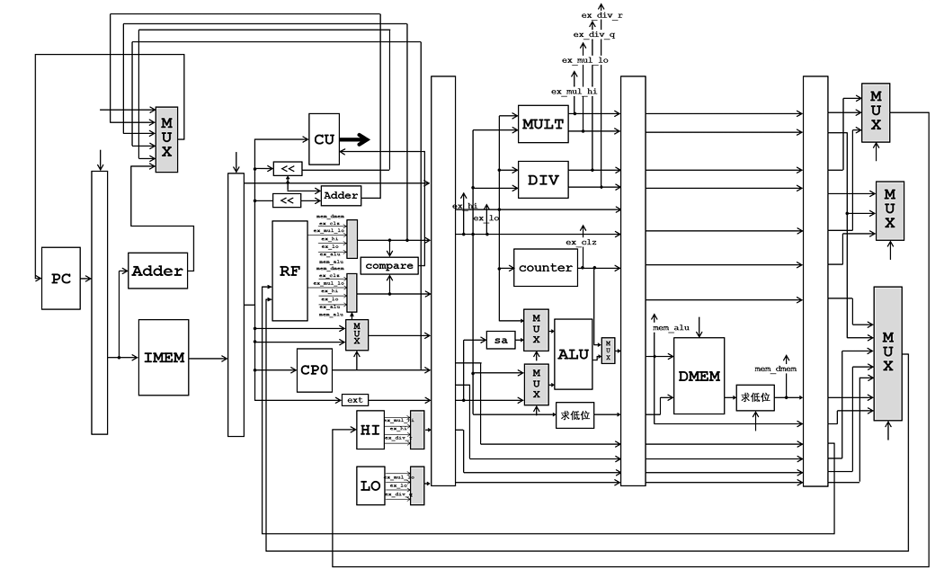
- 总体架构部件的解释说明
  - 动态流水线总体结构部件的解释说明
本次实验的包含了对五段动态流水线的实现。该流水线总体结构分为五个阶段，分别是IF（指令获取）、ID（指令译码）、EX（执行）、MEM（访存）、WB（写回）。本次流水线实验中，我实现了对31条MIPS指令的五段流水线处理。
（1）取指阶段（IF - Instruction Fetch）：
- 从指令存储器中读取下一条指令；
- 确定下一条指令的地址。
（2）译码阶段（ID - Instruction Decode）：
- 对取得的指令进行译码；
- 从通用寄存器中读取需要使用的寄存器的值；
- 若指令包含立即数，进行符号扩展或无符号扩展；
- 对于转移指令，如果满足转移条件，确定转移目标作为新的指令地址。
（3）执行阶段（EX - 执行）：
- 根据译码阶段提供的操作数和运算类型进行计算；
- 输出计算结果；
- 对于Load/Store指令，计算Load/Store的目标地址。
（4）访存阶段（MEM - 访存Access）：
- 如果是Load/Store指令，访问数据存储器，获取相应数据；
- 对于非Load/Store指令，将执行阶段的结果传递到写回阶段。
（5）写回阶段（WB - Write Back）：
- 将执行阶段的计算结果保存到目标寄存器中。
  - 动态流水线各个结构部件的解释说明
（1）PC寄存器模块：该模块用于存放PC，即即将执行的指令值。
输入：待寄存的PC值，以及时钟、使能、复位等信号。
输出：寄存的PC值。
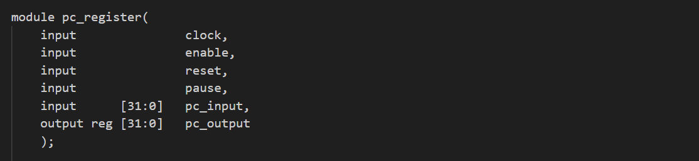
（2）IF取指模块：IF模块的主要功能是根据输入的指令地址和选择信号，确定下一条指令的地址，并将下一条指令的地址、当前指令地址加4，以及当前指令内容输出。该模块中，包含指令存储器、累加器和多路选择器。
输入：PC的各类来源（包含异常地址、分支地址、跳转地址、跳转寄存器地址），以及PC多路选择器的控制信号。
输出：下一条PC和当前PC对应的指令，以及PC+4。
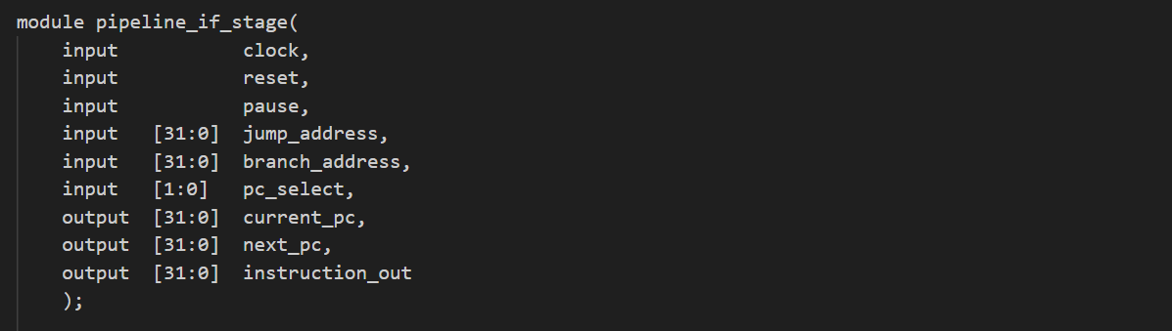
（3）IF/ID级间寄存器模块：该模块用于寄存IF阶段所取出的PC值+4，以及对应的指令。
输入：待寄存的PC+4和指令值，以及时钟、复位、暂停等信号。
输出：寄存的PC+4和指令值。
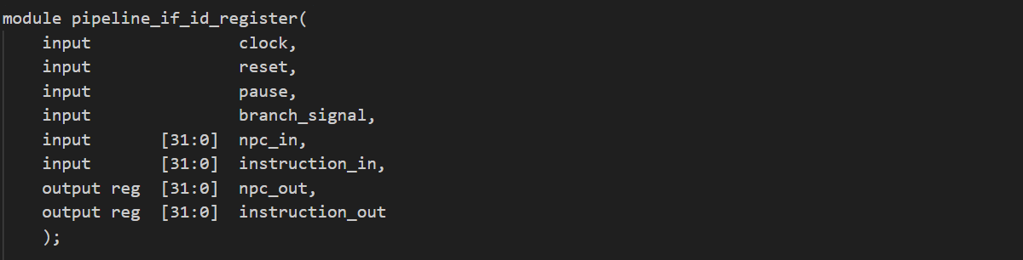
（4）ID译码模块：ID译码模块包含控制单元(controller)、寄存器堆(cp0)、寄存器堆(regfile)、Hi寄存器、Lo寄存器，此外还有用于分支指令的比较器(compare)、用于处理数据前推的模块(forwarding)、用于立即数扩展的扩展器、用于计算转移地址的加法器以及多路选择器。
输入：从IF级传递来的值，从WB级传回的写信号、写地址和写数据，EX级和MEM级产生的结果前推（本次实现的动态流水线与静态流水线的区别在于，后者的ID模块没有EX级MEM级的结果前推）。
输出：各类控制信号向EX级传递的各类寄存器读出的值。
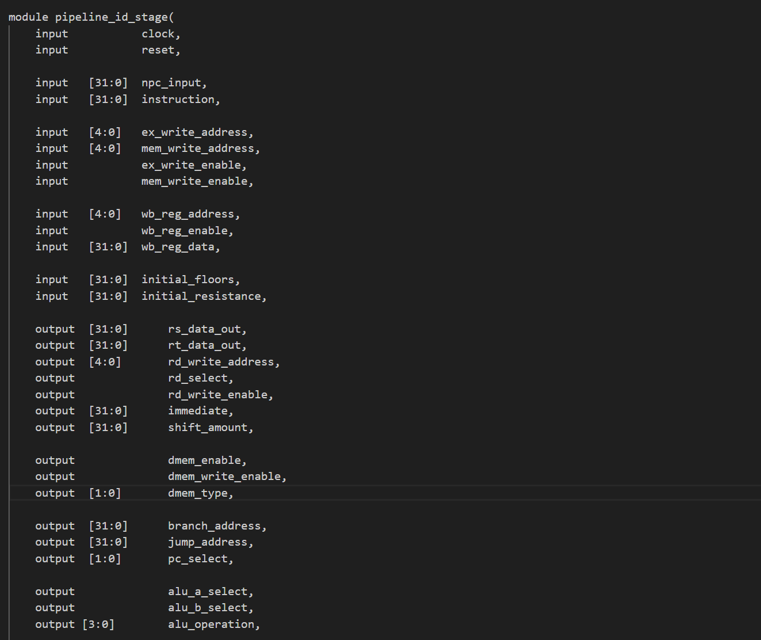
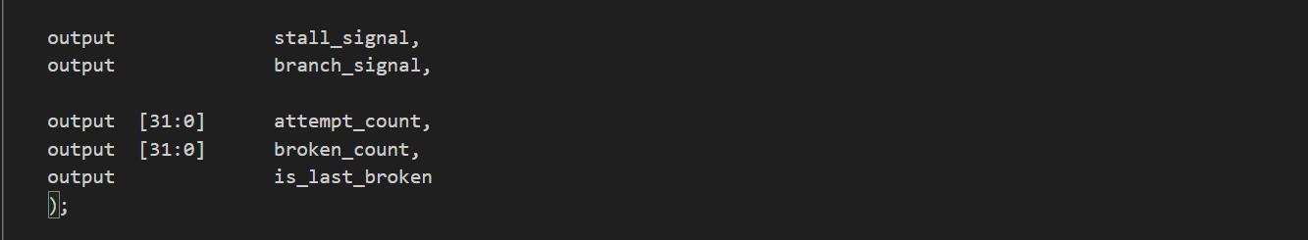
（5）ID/EX级间寄存器模块：ID/EX级间的流水寄存器模块用于传递ID级输出的控制信号和读出的数据。
输入：待寄存的ID级输出数据，以及输出的各类控制信号。
输出：寄存的ID级输出数据和控制信号。
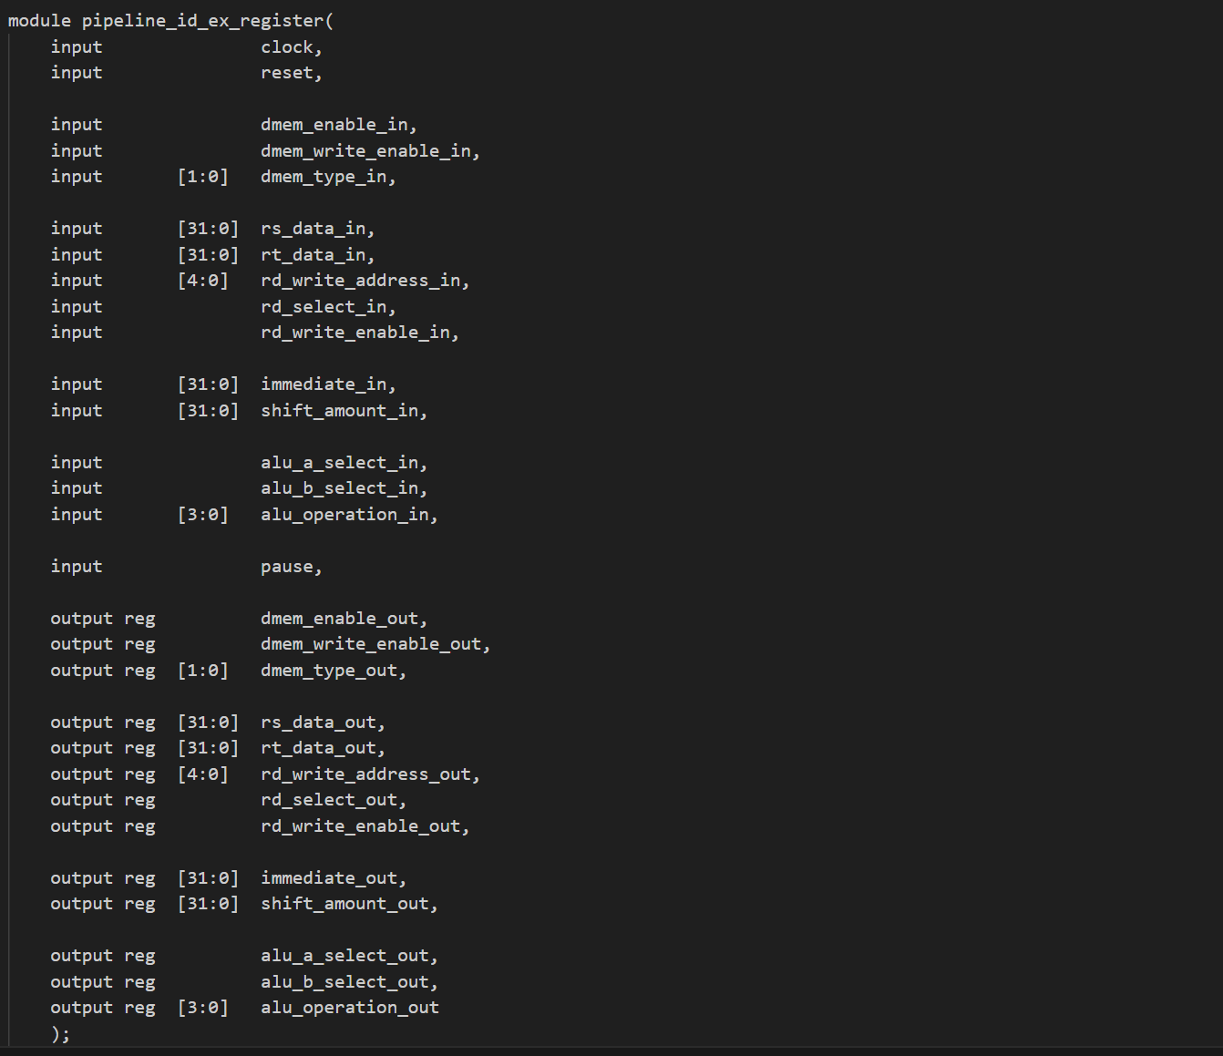
（6）EX执行模块：EX执行模块主要负责执行指令的操作，包括算术逻辑运算、乘法、除法等，并生成执行阶段的结果。其中，包含算术逻辑运算单元ALU模块、乘法器模块、除法器模块以及前导零计算模块，此外还有用于控制输入的多路选择器。
输入：从ID级传递来的各类源操作数值以及各种控制信号。
输出：向MEM级传递的控制信号以及计算的结果。
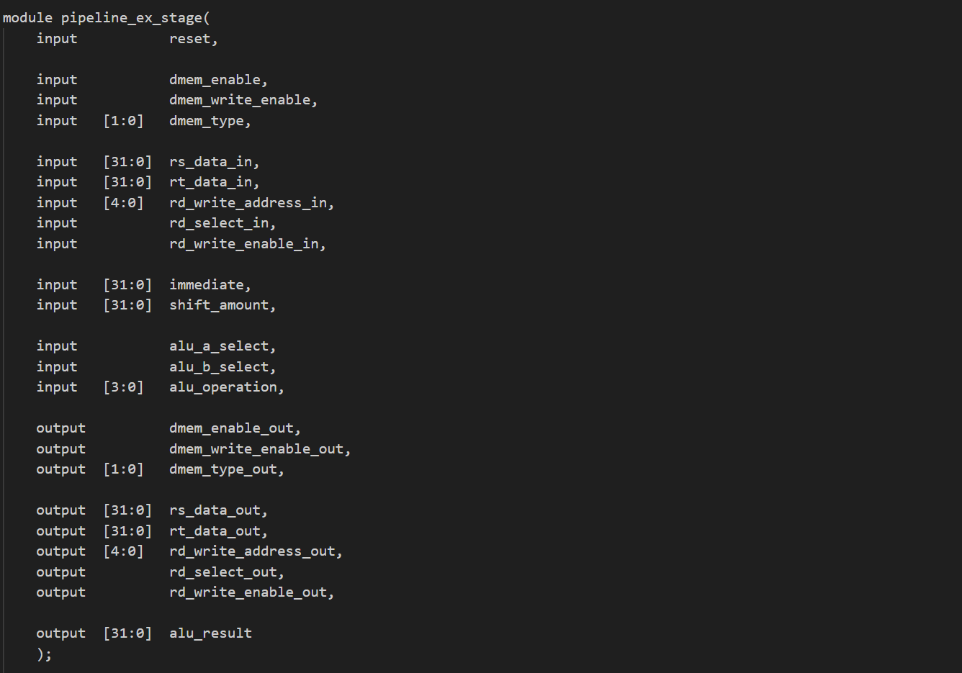
（7）EX/MEM级间寄存器模块：EX/MEM级间的流水寄存器用于寄存EX级产生的计算结果和从EX级传递来的各类控制信号。
输入：待寄存的EX级产生的计算结果，以及所传递的各类控制信号。
输出：寄存的EX级产生的计算结果和传递的控制信号。
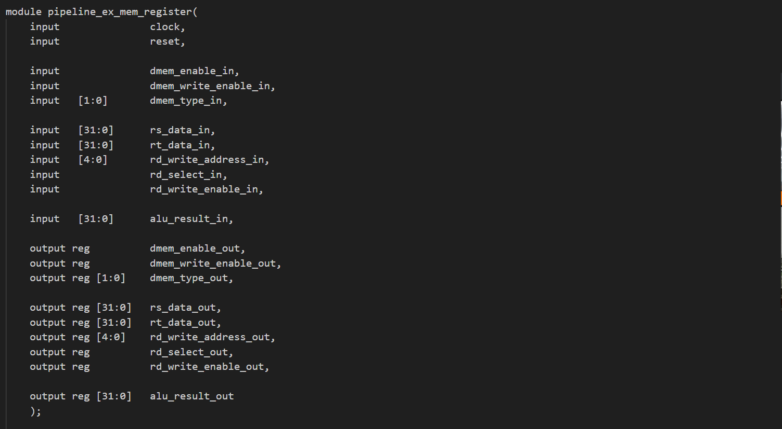
（8）MEM访存模块：MEM访存模块负责处理数据存储器的读写操作，既需要读取或写入存储器数据，同时需要传递相关控制信号，确保数据正确流通。其中，该模块包含数据存储器模块（dmem）、选择数据长度模块（cutter）和多路选择器。
输入：EX级的计算结果和所传递的控制信号。
输出：传递给WB阶段的控制信号与存储器读出或传递的结果。
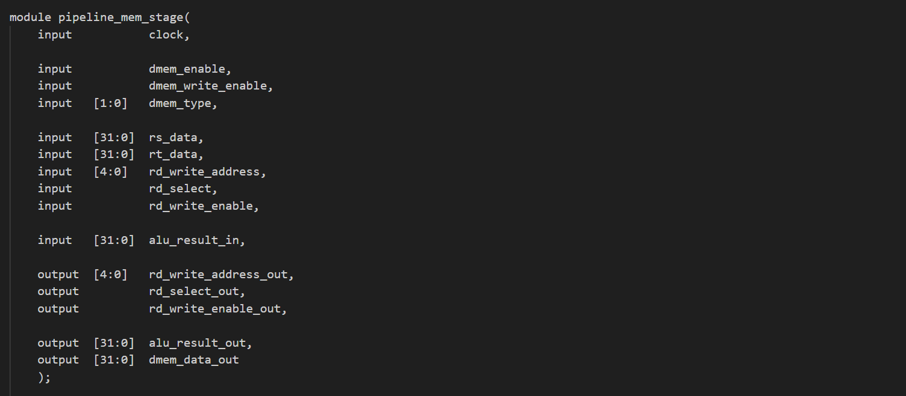
（9）MEM/WB级间寄存器模块：MEM/WB级间的流水寄存器用于寄存MEM阶段存取和传递的数据和从MEM级传递来的各类控制信号。
输入：待寄存的MEM级存取和传递的数据，以及所传递的各类控制信号。
输出：寄存的MEM级存取和传递的数据，以及各类控制信号。
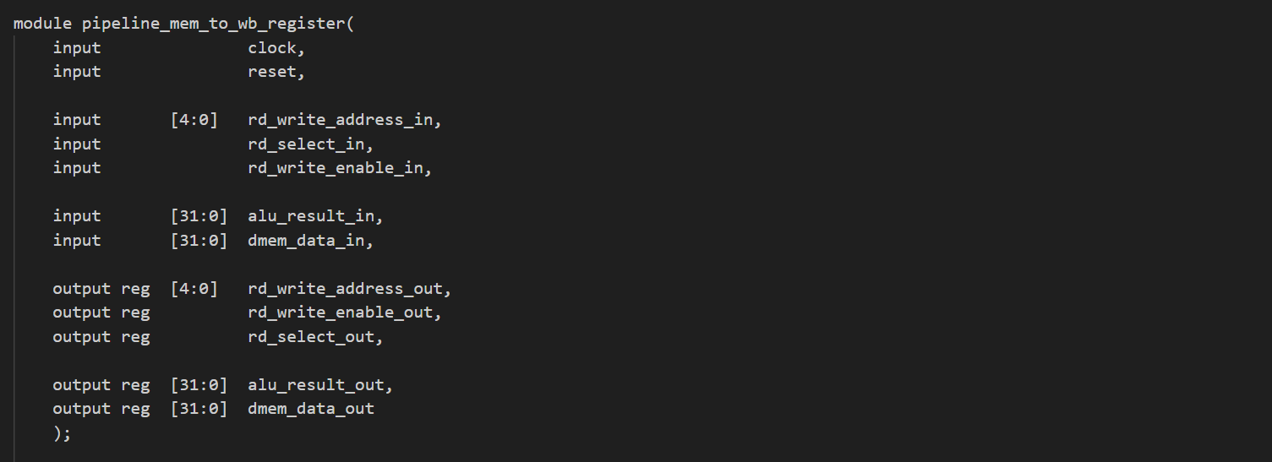
（10）WB写回模块：WB写回模块负责将之前ID、EX、MEM的计算或传递的结果写回寄存器文件和相关寄存器，完成指令的最后阶段。WB模块中包含多路选择器。
输入：MEM模块传递的各类计算结果和控制信号。
输出：写回ID级的写信号、写地址和写数据。
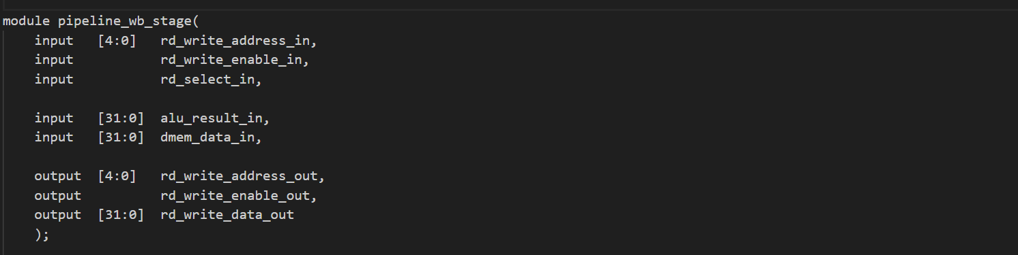
- 实验仿真过程
  - 动态流水线的仿真过程
撰写测试程序代码如下：
`timescale 1ns / 1ps

module testbench();
reg clk, rst, ena;
wire [7:0] o_seg, o_sel;

initial
begin
clk = 1'b0;
rst = 1'b1;
ena = 1'b1;
#1
rst = 1'b0;
end

always
begin
#1
clk = ~clk;
end

wire [31:0] pc = testbench.board_top_inst.cpu_inst.pc;
wire [31:0] instr = testbench.board_top_inst.cpu_inst.instr;
wire [31:0] reg0 = testbench.board_top_inst.cpu_inst.pipe_id_inst.regfile_inst.array_reg[0];
wire [31:0] reg1 = testbench.board_top_inst.cpu_inst.pipe_id_inst.regfile_inst.array_reg[1];
wire [31:0] reg2 = testbench.board_top_inst.cpu_inst.pipe_id_inst.regfile_inst.array_reg[2];
wire [31:0] reg3 = testbench.board_top_inst.cpu_inst.pipe_id_inst.regfile_inst.array_reg[3];
wire [31:0] reg4 = testbench.board_top_inst.cpu_inst.pipe_id_inst.regfile_inst.array_reg[4];
wire [31:0] reg5 = testbench.board_top_inst.cpu_inst.pipe_id_inst.regfile_inst.array_reg[5];
wire [31:0] reg6 = testbench.board_top_inst.cpu_inst.pipe_id_inst.regfile_inst.array_reg[6];
wire [31:0] reg7 = testbench.board_top_inst.cpu_inst.pipe_id_inst.regfile_inst.array_reg[7];
wire [31:0] reg8 = testbench.board_top_inst.cpu_inst.pipe_id_inst.regfile_inst.array_reg[8];
wire [31:0] reg9 = testbench.board_top_inst.cpu_inst.pipe_id_inst.regfile_inst.array_reg[9];
wire [31:0] reg10 = testbench.board_top_inst.cpu_inst.pipe_id_inst.regfile_inst.array_reg[10];
wire [31:0] reg11 = testbench.board_top_inst.cpu_inst.pipe_id_inst.regfile_inst.array_reg[11];
wire [31:0] reg12 = testbench.board_top_inst.cpu_inst.pipe_id_inst.regfile_inst.array_reg[12];
wire [31:0] reg13 = testbench.board_top_inst.cpu_inst.pipe_id_inst.regfile_inst.array_reg[13];
wire [31:0] reg14 = testbench.board_top_inst.cpu_inst.pipe_id_inst.regfile_inst.array_reg[14];
wire [31:0] reg15 = testbench.board_top_inst.cpu_inst.pipe_id_inst.regfile_inst.array_reg[15];
wire [31:0] reg16 = testbench.board_top_inst.cpu_inst.pipe_id_inst.regfile_inst.array_reg[16];
wire [31:0] reg17 = testbench.board_top_inst.cpu_inst.pipe_id_inst.regfile_inst.array_reg[17];
wire [31:0] reg18 = testbench.board_top_inst.cpu_inst.pipe_id_inst.regfile_inst.array_reg[18];
wire [31:0] reg19 = testbench.board_top_inst.cpu_inst.pipe_id_inst.regfile_inst.array_reg[19];
wire [31:0] reg20 = testbench.board_top_inst.cpu_inst.pipe_id_inst.regfile_inst.array_reg[20];
wire [31:0] reg21 = testbench.board_top_inst.cpu_inst.pipe_id_inst.regfile_inst.array_reg[21];
wire [31:0] reg22 = testbench.board_top_inst.cpu_inst.pipe_id_inst.regfile_inst.array_reg[22];
wire [31:0] reg23 = testbench.board_top_inst.cpu_inst.pipe_id_inst.regfile_inst.array_reg[23];
wire [31:0] reg24 = testbench.board_top_inst.cpu_inst.pipe_id_inst.regfile_inst.array_reg[24];
wire [31:0] reg25 = testbench.board_top_inst.cpu_inst.pipe_id_inst.regfile_inst.array_reg[25];
wire [31:0] reg26 = testbench.board_top_inst.cpu_inst.pipe_id_inst.regfile_inst.array_reg[26];
wire [31:0] reg27 = testbench.board_top_inst.cpu_inst.pipe_id_inst.regfile_inst.array_reg[27];
wire [31:0] reg28 = testbench.board_top_inst.cpu_inst.pipe_id_inst.regfile_inst.array_reg[28];
wire [31:0] reg29 = testbench.board_top_inst.cpu_inst.pipe_id_inst.regfile_inst.array_reg[29];
wire [31:0] reg30 = testbench.board_top_inst.cpu_inst.pipe_id_inst.regfile_inst.array_reg[30];
wire [31:0] reg31 = testbench.board_top_inst.cpu_inst.pipe_id_inst.regfile_inst.array_reg[31];

board_top board_top_inst(.clk(clk), .rst(rst), .ena(ena), .o_seg(o_seg), .o_sel(o_sel));

endmodule
运行代码后仿真结果如下：
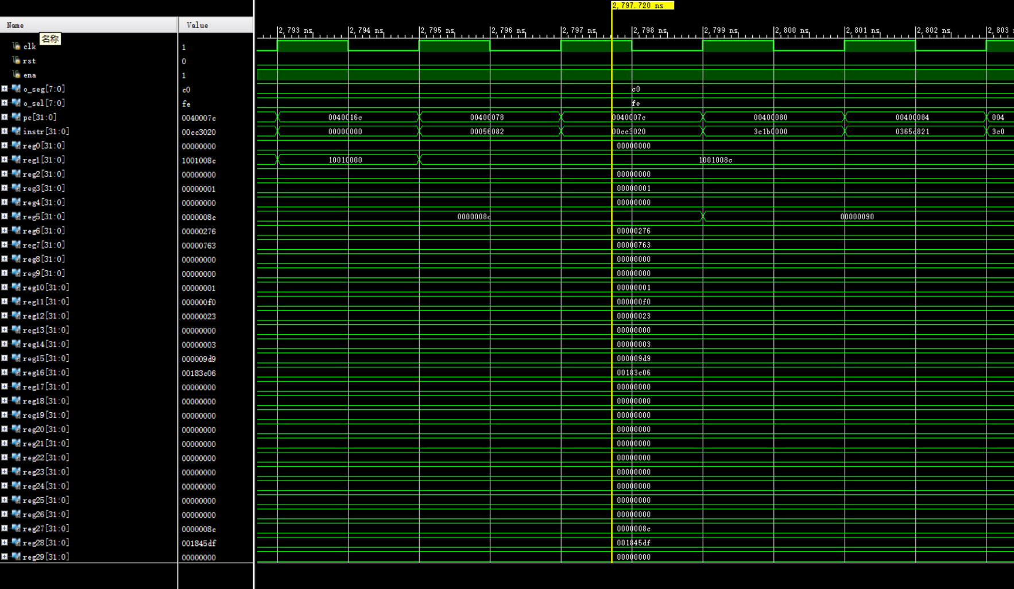
- 实验仿真的波形图及某时刻寄存器值的物理意义
  - 动态流水线的波形图
下图展示了指令寄存器、当前指令以及寄存器堆的波形图：
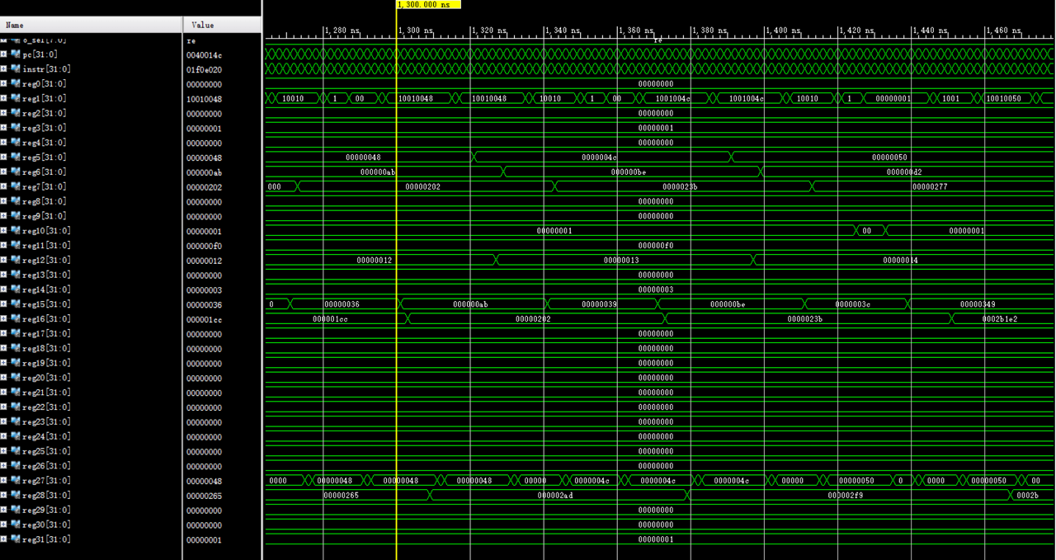
  - 某时刻寄存器值的物理意义
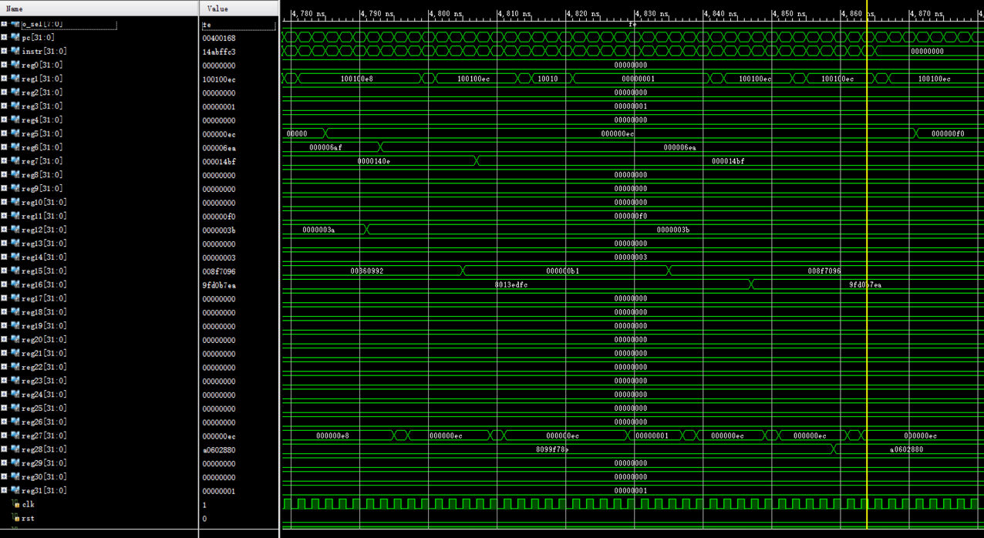
在上图所展示的时刻，程序中最后一条指令进入到IF阶段取指令。此时读写计算结果寄存器与访存的指令都已经执行完毕（$1寄存器与用于存放计数器的寄存器由于部分指令还未进入WB阶段还不是最终值）。此时图中$15寄存器中的值为 0x008f7096。$15 是一个通用寄存器，通常用于存储临时数据或中间运算结果。$15 存储了一个特定计算的中间结果，这个值对应程序运行过程中的特定操作。
- 实验验算数学模型及算法程序
  - 实验验算数学模型
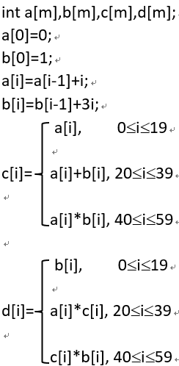
  - 建立算法程序如下：
#include <stdio.h>

#define M 60

int main() {
int a[M], b[M], c[M], d[M];
int i;

// 初始化 a 和 b 的起始值
a[0] = 0;
b[0] = 1;

// 计算 a[i] 和 b[i] 的值
for (i = 1; i < 20; i++) {
a[i] = a[i - 1] + i;
b[i] = b[i - 1] + 3 * i;
}

// 计算 c[i] 的值
for (i = 20; i < 40; i++) {
c[i] = a[i] + b[i];
}
for (i = 40; i < 60; i++) {
c[i] = a[i] * b[i];
}

// 计算 d[i] 的值
for (i = 0; i < 20; i++) {
d[i] = b[i];
}
for (i = 20; i < 40; i++) {
d[i] = a[i] * c[i];
}
for (i = 40; i < 60; i++) {
d[i] = c[i] * b[i];
}

// 输出结果
printf("Index\tA\tB\tC\tD\n");
for (i = 0; i < M; i++) {
printf("%d\t%d\t%d\t%d\t%d\n", i, a[i], b[i], c[i], d[i]);
}

return 0;
}
- 实验验算程序下板测试过程与实现
  - 实验下板流程
（1）编写顶层模块，连接CPU模块与7段数码管模块；
（2）对输入的时钟信号进行分频以进行可视化展示；
（3）编写管脚约束文件，进行综合（synthesis）与实现（implementation）；
（4）生成比特流并下板运行。
  - 实验下板结果
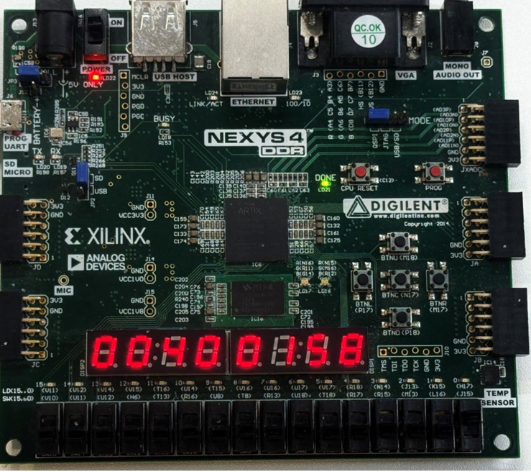
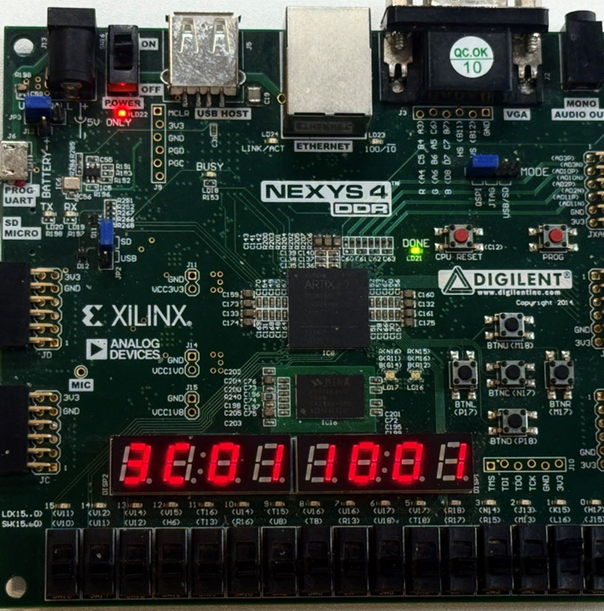
- 流水线的性能指标定性分析（包括：吞吐率、加速比、效率及相关与冲突分析）
  - 动态流水线的性能指标定性分析
（1）吞吐率
观察波形，运行完程序一共执行了78f（16进制）条指令，空指令的数量为3b（16进制），所以吞吐率为(1935-59)/1939个时钟周期，结果为0.968/时钟周期
（2）加速比
非流水线所使用的时钟周期数量：(1935-59)*5，流水线所使用的时钟周期数量：(1935+5-1)，所以加速比为4.838
（3）效率
总时空区：1939*5，有效的时空区：1876*5，所以效率为：0.968
2、冲突分析
在本次动态流水线CPU的设计中，相对于静态流水线的CPU，添加了专用路径，延迟槽等机制，解决了部分的先写后读冲突和控制冲突，大大减少了流水线CPU流水停止的概率，提高了流水线CPU的执行效率。
- 总结与体会
在本次实验中，我设计并实现了一个基于MIPS指令集的五段动态流水线的31条指令CPU。相比之前的简易流水线CPU设计，这次的动态流水线加入了访存（MEM）和写回（WB）阶段的数据前推机制，有效解决了数据相关的问题，提高了CPU的整体性能。在实验过程中，我不仅加深了对动态流水线设计的理解，还在模块设计、代码实现和性能优化方面有了更多的实践体会。
在设计31条动态流水线CPU的过程中，我仔细梳理了课本中的流水线相关知识，并参考了实验指导书中的具体实现方法。通过阅读这些资料，我对动态流水线的设计思想有了更深刻的认识。在设计阶段，我对CPU的结构进行了模块划分，细化了各功能单元的实现，并完成了代码的撰写。在实现过程中，我不断调整和优化代码结构，以确保动态流水线的指令能够正确运行。
为了验证CPU的正确性，我编写了一套完整的测试程序，包括算术逻辑运算指令、条件跳转和分支指令、访存指令等多种指令类型。这些测试程序模拟了实际运行中可能出现的场景，为检验CPU各个模块的正确性提供了有力的工具。在仿真阶段，我使用 Vivado 和 ModelSim 工具对测试程序进行了多轮测试，确保流水线能够正确处理数据相关和控制相关的问题。在通过仿真测试后，我将程序下载到开发板上进行实际运行，进一步验证了设计的硬件可行性和可靠性。
实验中，我还对CPU的性能进行了分析，包括吞吐量、加速比和效率三个关键指标。吞吐量反映了CPU在单位时间内执行的指令数量，加速比衡量了流水线设计相较于单周期设计的性能提升，效率则反映了流水线中硬件资源的利用情况。在数据前推和延迟槽等技术的帮助下，CPU在性能上表现出了显著提升。通过这些分析，我更加直观地理解了流水线设计在提高指令执行效率上的重要作用，同时也发现了一些优化空间，例如在减少流水线停顿和提升资源利用率方面仍有改进余地。
此外，我还重点分析了数据相关和控制相关问题对流水线运行的影响。在代码实现中，通过引入数据前推、延迟槽等技术，我成功解决了这些冲突问题，确保了流水线的稳定运行。这些技术的实践应用让我更加清晰地认识到硬件设计中解决冲突的策略和方法。
总体来说，这次实验不仅让我验证了动态流水线CPU的功能和性能，也让我在硬件设计、性能分析和问题解决能力上得到了极大的提升。通过这次实验，我更加深刻地体会到计算机体系结构中各个模块协同工作的原理，同时也提升了我将理论知识转化为实际应用的能力。在后续的学习中，我希望能够继续提升硬件设计和优化的技能，深入探索计算机体系结构中的更多技术，为未来的实践奠定更扎实的基础。
- 附件（所有程序）
  - alu.v
`timescale 1ns / 1ps

module arithmetic_logic_unit (
input [31:0] operand1,
input [31:0] operand2,
input [3:0] operation_code,
output [31:0] result,
output is_zero,
output carry_out,
output is_negative,
output overflow_flag
);

wire signed [31:0] signed_operand1, signed_operand2;
reg [32:0] computation_result;

assign signed_operand1 = operand1;
assign signed_operand2 = operand2;

always@(*)
begin
case(operation_code)
4'b0000: computation_result = operand1 + operand2;
4'b0010: computation_result = signed_operand1 + signed_operand2;
4'b0001: computation_result = operand1 - operand2;
4'b0011: computation_result = signed_operand1 - signed_operand2;
4'b0100: computation_result = operand1 & operand2;
4'b0101: computation_result = operand1 | operand2;
4'b0110: computation_result = operand1 ^ operand2;
4'b0111: computation_result = ~(operand1 | operand2);
4'b1000: computation_result = { operand2[15:0], 16'b0 };
4'b1001: computation_result = { operand2[15:0], 16'b0 };
4'b1011: computation_result = (signed_operand1 < signed_operand2);
4'b1010: computation_result = (operand1 < operand2);
4'b1100:
begin
if(operand1 == 0)
{ computation_result[31:0], computation_result[32] } = { signed_operand2, 1'b0 };
else
{ computation_result[31:0], computation_result[32] } = signed_operand2 >>> (operand1 - 1);
end
4'b1110: computation_result = operand2 << operand1;
4'b1111: computation_result = operand2 << operand1;
4'b1101:
begin
if(operand1 == 0)
{ computation_result[31:0], computation_result[32] } = { operand2, 1'b0 };
else
{ computation_result[31:0], computation_result[32] } = operand2 >> (operand1 - 1);
end
endcase
end

assign result = computation_result[31:0];

assign is_zero = (computation_result == 32'b0) ? 1'b1 : 1'b0;
assign carry_out = computation_result[32];
assign overflow_flag = computation_result[32] ^ computation_result[31];
assign is_negative = computation_result[31];

endmodule
  - branch_evaluator.v
`include "mips_def.vh"
`timescale 1ns / 1ps

module branch_evaluator(
input clk_in,
input reset_in,
input [31:0] operand_a,
input [31:0] operand_b,
input [5:0] operation_code,
input [5:0] function_code,
input exception_flag,
output reg branch_decision
);

always@(*)
begin
if(reset_in)
branch_decision <= 1'b0;
else if(operation_code == `OP_BEQ)
branch_decision <= (operand_a == operand_b);
else if(operation_code == `OP_BNE)
branch_decision <= (operand_a != operand_b);
else if(operation_code == `OP_BGEZ)
branch_decision <= (operand_a >= 0);
else if(operation_code == `OP_J)
branch_decision <= 1'b1;
else if(operation_code == `OP_JR && function_code == `FUNC_JR)
branch_decision <= 1'b1;
else if(operation_code == `OP_JAL)
branch_decision <= 1'b1;
else if(operation_code == `OP_JALR && function_code == `FUNC_JALR)
branch_decision <= 1'b1;
else if(operation_code == `OP_TEQ && function_code == `FUNC_TEQ)
branch_decision <= (operand_a == operand_b);
else if(exception_flag)
branch_decision <= 1'b1;
else
branch_decision <= 1'b0;
end

endmodule
  - control_unit.v
`include "mips_def.vh"
`timescale 1ns / 1ps

module control_unit (
input branch_taken,
input [31:0] processor_status,
input [31:0] instruction,

output [2:0] pc_select,
output immediate_sign,
output ext5_select,
output rs_read_enable,
output rt_read_enable,
output alu_a_select,
output [1:0] alu_b_select,
output [3:0] alu_control,
output mul_enable,
output div_enable,
output clz_enable,
output mul_signed,
output div_signed,
output memory_cutter_sign,
output cutter_addr_select,
output [2:0] cutter_control,
output dmem_enable,
output dmem_write_enable,
output [1:0] dmem_write_select,
output [1:0] dmem_read_select,
output eret_signal,
output [4:0] cause_output,
output exception_flag,
output [4:0] cp0_address,
output move_from_cp0,
output move_to_cp0,
output hi_write_enable,
output lo_write_enable,
output rd_write_enable,
output [1:0] hi_select,
output [1:0] lo_select,
output [2:0] rd_select,
output [4:0] destination_register
);

wire [5:0] opcode = instruction[31:26];
wire [5:0] function_code = instruction[5:0];

wire AddImmediate = (opcode == 6'b001000);
wire AddImmediateUnsigned = (opcode == 6'b001001);
wire AndImmediate = (opcode == 6'b001100);
wire OrImmediate = (opcode == 6'b001101);
wire SetLessThanImmediateUnsigned = (opcode == 6'b001011);
wire LoadUpperImmediate = (opcode == 6'b001111);
wire XorImmediate = (opcode == 6'b001110);
wire SetLessThanImmediate = (opcode == 6'b001010);
wire AddUnsigned = (opcode == 6'b000000 && function_code == 6'b100001);
wire AndOperation = (opcode == 6'b000000 && function_code == 6'b100100);
wire BranchEqual = (opcode == 6'b000100);
wire BranchNotEqual = (opcode == 6'b000101);
wire Jump = (opcode == 6'b000010);
wire JumpAndLink = (opcode == 6'b000011);
wire JumpRegister = (opcode == 6'b000000 && function_code == 6'b001000);
wire LoadWord = (opcode == 6'b100011);
wire XorOperation = (opcode == 6'b000000 && function_code == 6'b100110);
wire NorOperation = (opcode == 6'b000000 && function_code == 6'b100111);
wire OrOperation = (opcode == 6'b000000 && function_code == 6'b100101);
wire ShiftLeftLogical = (opcode == 6'b000000 && function_code == 6'b000000);
wire ShiftLeftLogicalVariable = (opcode == 6'b000000 && function_code == 6'b000100);
wire SetLessThanUnsigned = (opcode == 6'b000000 && function_code == 6'b101011);
wire ShiftRightArithmetic = (opcode == 6'b000000 && function_code == 6'b000011);
wire ShiftRightLogical = (opcode == 6'b000000 && function_code == 6'b000010);
wire SubtractUnsigned = (opcode == 6'b000000 && function_code == 6'b100011);
wire StoreWord = (opcode == 6'b101011);
wire AddOperation = (opcode == 6'b000000 && function_code == 6'b100000);
wire SubtractOperation = (opcode == 6'b000000 && function_code == 6'b100010);
wire SetLessThan = (opcode == 6'b000000 && function_code == 6'b101010);
wire ShiftRightLogicalVariable = (opcode == 6'b000000 && function_code == 6'b000110);
wire ShiftRightArithmeticVariable = (opcode == 6'b000000 && function_code == 6'b000111);
wire CountLeadingZeros = (opcode == 6'b011100 && function_code == 6'b100000);
wire DivideUnsigned = (opcode == 6'b000000 && function_code == 6'b011011);
wire ExceptionReturn = (opcode == 6'b010000 && function_code == 6'b011000);
wire JumpAndLinkRegister = (opcode == 6'b000000 && function_code == 6'b001001);
wire LoadByte = (opcode == 6'b100000);
wire LoadByteUnsigned = (opcode == 6'b100100);
wire LoadHalfword = (opcode == 6'b100101);
wire StoreByte = (opcode == 6'b101000);
wire StoreHalfword = (opcode == 6'b101001);
wire MoveFromHi = (opcode == 6'b000000 && function_code == 6'b010000);
wire MoveFromLo = (opcode == 6'b000000 && function_code == 6'b010010);
wire MoveToHi = (opcode == 6'b000000 && function_code == 6'b010001);
wire MoveToLo = (opcode == 6'b000000 && function_code == 6'b010011);
wire Multiply = (opcode == 6'b011100 && function_code == 6'b000010);
wire MultiplyUnsigned = (opcode == 6'b000000 && function_code == 6'b011001);
wire SystemCall = (opcode == 6'b000000 && function_code == 6'b001100);
wire DivideOperation = (opcode == 6'b000000 && function_code == 6'b011010);
wire TrapEqual = (opcode == 6'b000000 && function_code == 6'b110100);
wire BranchGreaterEqualZero = (opcode == 6'b000001);
wire BreakInstruction = (opcode == 6'b000000 && function_code == 6'b001101);

assign pc_select[2] = (BranchEqual & branch_taken) | (BranchNotEqual & branch_taken) | (BranchGreaterEqualZero & branch_taken) | ExceptionReturn;
assign pc_select[1] = ~(Jump | JumpRegister | JumpAndLink | JumpAndLinkRegister | (BranchEqual & branch_taken) | (BranchNotEqual & branch_taken) | (BranchGreaterEqualZero & branch_taken) | ExceptionReturn);
assign pc_select[0] = ExceptionReturn | exception_flag | JumpRegister | JumpAndLinkRegister;

assign ext5_select = ShiftLeftLogicalVariable | ShiftRightArithmeticVariable | ShiftRightLogicalVariable;
assign immediate_sign = AddImmediate | AddImmediateUnsigned | SetLessThanImmediateUnsigned | SetLessThanImmediate;

assign alu_control[3] = LoadUpperImmediate | ShiftRightLogical | SetLessThan | SetLessThanUnsigned | ShiftLeftLogicalVariable | ShiftRightLogicalVariable | ShiftRightArithmeticVariable | ShiftRightArithmetic | SetLessThanImmediate | SetLessThanImmediateUnsigned | ShiftLeftLogical;
assign alu_control[2] = AndOperation | OrOperation | XorOperation | NorOperation | ShiftLeftLogical | ShiftRightLogical | ShiftRightArithmetic | ShiftLeftLogicalVariable | ShiftRightLogicalVariable | ShiftRightArithmeticVariable | AndImmediate | OrImmediate | XorImmediate;
assign alu_control[1] = AddOperation | SubtractOperation | XorOperation | NorOperation | SetLessThan | SetLessThanUnsigned | ShiftLeftLogical | ShiftLeftLogicalVariable | AddImmediate | XorImmediate | BranchEqual | BranchNotEqual | SetLessThanImmediate | SetLessThanImmediateUnsigned | BranchGreaterEqualZero | TrapEqual;
assign alu_control[0] = SubtractUnsigned | SubtractOperation | OrOperation | NorOperation | SetLessThan | ShiftLeftLogicalVariable | ShiftRightLogicalVariable | ShiftLeftLogical | ShiftRightLogical | SetLessThanImmediate | OrImmediate | BranchEqual | BranchNotEqual | BranchGreaterEqualZero | TrapEqual;

assign alu_a_select = ~(ShiftLeftLogical | ShiftRightLogical | ShiftRightArithmetic | DivideOperation | DivideUnsigned | Multiply | MultiplyUnsigned | Jump | JumpRegister | JumpAndLink | JumpAndLinkRegister | MoveFromHi | MoveFromLo | MoveToHi | MoveToLo | CountLeadingZeros | ExceptionReturn | SystemCall | BreakInstruction);
assign alu_b_select[1] = BranchGreaterEqualZero;
assign alu_b_select[0] = AddImmediate | AddImmediateUnsigned | AndImmediate | OrImmediate | XorImmediate | SetLessThanImmediate | SetLessThanImmediateUnsigned | LoadByte | LoadByteUnsigned | LoadHalfword | LoadWord | StoreByte | StoreHalfword | StoreWord | LoadUpperImmediate;

assign mul_enable = Multiply | MultiplyUnsigned;
assign div_enable = DivideOperation | DivideUnsigned;
assign mul_signed = Multiply;
assign div_signed = DivideOperation;
assign clz_enable = CountLeadingZeros;

assign dmem_enable = LoadWord | StoreWord | LoadHalfword | StoreHalfword | LoadByte | StoreByte | LoadByteUnsigned | LoadHalfwordUnsigned;
assign dmem_write_enable = StoreWord | StoreHalfword | StoreByte;
assign dmem_write_select[1] = StoreHalfword | StoreByte;
assign dmem_write_select[0] = StoreWord | StoreByte;
assign dmem_read_select[1] = LoadHalfword | LoadByte | LoadHalfwordUnsigned | LoadByteUnsigned;
assign dmem_read_select[0] = LoadWord | LoadByte | LoadByteUnsigned;

assign memory_cutter_sign = LoadHalfword | LoadByte;

assign cutter_addr_select = ~(StoreByte | StoreHalfword | StoreWord);
assign cutter_control[2] = StoreHalfword;
assign cutter_control[1] = LoadByte | LoadByteUnsigned | StoreByte;
assign cutter_control[0] = LoadHalfword | LoadHalfwordUnsigned | StoreByte;

assign rs_read_enable = AddImmediate | AddImmediateUnsigned | AndImmediate | OrImmediate | SetLessThanImmediateUnsigned | XorImmediate | SetLessThanImmediate | AddUnsigned | AndOperation | BranchEqual | BranchNotEqual | JumpRegister | LoadWord | XorOperation | NorOperation | OrOperation | ShiftLeftLogicalVariable | SetLessThanUnsigned | SubtractUnsigned | StoreWord | AddOperation | SubtractOperation | SetLessThan | ShiftRightLogicalVariable | ShiftRightArithmeticVariable | CountLeadingZeros | DivideUnsigned | JumpAndLinkRegister | LoadByte | LoadByteUnsigned | LoadHalfword | StoreByte | StoreHalfword | LoadHalfword | Multiply | MultiplyUnsigned | TrapEqual | DivideOperation;
assign rt_read_enable = AddUnsigned | AndOperation | BranchEqual | BranchNotEqual | XorOperation | NorOperation | OrOperation | ShiftLeftLogical | ShiftLeftLogicalVariable | SetLessThanUnsigned | ShiftRightArithmetic | ShiftRightLogical | SubtractUnsigned | StoreWord | AddOperation | SubtractOperation | SetLessThan | ShiftRightLogicalVariable | ShiftRightArithmeticVariable | DivideUnsigned | StoreByte | StoreHalfword | MoveToHi | Multiply | MultiplyUnsigned | TrapEqual | DivideOperation;
assign rd_write_enable = AddImmediate | AddImmediateUnsigned | AndImmediate | OrImmediate | SetLessThanImmediateUnsigned | LoadUpperImmediate | XorImmediate | SetLessThanImmediate | AddUnsigned | AndOperation | XorOperation | NorOperation | OrOperation | ShiftLeftLogical | ShiftLeftLogicalVariable | SetLessThanUnsigned | ShiftRightArithmetic | ShiftRightLogical | SubtractUnsigned | AddOperation | SubtractOperation | SetLessThan | ShiftRightLogicalVariable | ShiftRightArithmeticVariable | LoadByte | LoadByteUnsigned | LoadHalfword | LoadHalfwordUnsigned | LoadWord | MoveFromHi | MoveFromLo | CountLeadingZeros | JumpAndLink | JumpAndLinkRegister | MoveFromHi | MoveFromLo | Multiply;

assign destination_register = (AddOperation | AddUnsigned | SubtractOperation | SubtractUnsigned | AndOperation | OrOperation | XorOperation | NorOperation | SetLessThan | SetLessThanUnsigned | ShiftLeftLogical | ShiftRightLogical | ShiftRightArithmetic | ShiftLeftLogicalVariable | ShiftRightLogicalVariable | ShiftRightArithmeticVariable | CountLeadingZeros | JumpAndLinkRegister | MoveFromHi | MoveFromLo | Multiply) ?
instruction[15:11] : ((AddImmediate | AddImmediateUnsigned | AndImmediate | OrImmediate | XorImmediate | LoadByte | LoadByteUnsigned | LoadHalfword | LoadHalfwordUnsigned | LoadWord | SetLessThanImmediate | SetLessThanImmediateUnsigned | LoadUpperImmediate | MoveFromHi) ?
instruction[20:16] : (JumpAndLink ? 5'd31 : 5'b0));

assign rd_select[2] = ~(BranchEqual | BranchNotEqual | BranchGreaterEqualZero | DivideOperation | DivideUnsigned | StoreByte | MultiplyUnsigned | StoreHalfword | StoreWord | Jump | JumpRegister | JumpAndLink | JumpAndLinkRegister | MoveFromHi | MoveFromLo | MoveToHi | MoveToLo | CountLeadingZeros | ExceptionReturn | SystemCall | TrapEqual | BreakInstruction);
assign rd_select[1] = Multiply | MoveFromHi | MoveToHi | CountLeadingZeros | MoveFromHi;
assign rd_select[0] = ~(BranchEqual | BranchNotEqual | BranchGreaterEqualZero | DivideOperation | DivideUnsigned | MultiplyUnsigned | LoadByte | LoadByteUnsigned | LoadHalfword | LoadHalfwordUnsigned | LoadWord | StoreByte | StoreHalfword | StoreWord | Jump | MoveToHi | MoveFromHi | MoveFromLo | MoveToHi | MoveToLo | CountLeadingZeros | ExceptionReturn | SystemCall | TrapEqual | BreakInstruction);

assign hi_write_enable = Multiply | MultiplyUnsigned | DivideOperation | DivideUnsigned | MoveToHi;
assign hi_select[1] = MoveToHi;
assign hi_select[0] = Multiply | MultiplyUnsigned;
assign lo_write_enable = Multiply | MultiplyUnsigned | DivideOperation | DivideUnsigned | MoveToLo;
assign lo_select[1] = MoveToLo;
assign lo_select[0] = Multiply | MultiplyUnsigned;

assign move_from_cp0 = MoveFromHi;
assign move_to_cp0 = MoveToHi;

assign cause_output = BreakInstruction ? `CAUSE_BREAK : (SystemCall ? `CAUSE_SYSCALL : (TrapEqual ? `CAUSE_TEQ : 5'bz));
assign eret_signal = ExceptionReturn;
assign cp0_address = instruction[15:11];
assign exception_flag = processor_status[0] && ((SystemCall && processor_status[1]) || (BreakInstruction && processor_status[2]) || (TrapEqual && processor_status[3]));

endmodule
  - cp0.v
`include "mips_def.vh"
`timescale 1ns / 1ps

module coprocessor0 (
input clk_in,
input reset_in,
input read_cp0,
input write_cp0,
input [31:0] program_counter,
input [4:0] destination_reg,
input [31:0] write_data,
input exception_signal,
input eret_signal,
input [4:0] cause_code,
output [31:0] read_data_out,
output [31:0] status_out,
output [31:0] exception_address_out
);

reg [31:0] reg_array [31:0]; // Coprocessor 0 Registers
integer i;

always@(posedge clk_in or posedge reset_in)
begin
if(reset_in)
begin
for(i = 0; i < 32; i = i + 1)
reg_array[i] <= 32'b0;
end
else if(write_cp0)
begin
reg_array[destination_reg] <= write_data;
end
else if(exception_signal)
begin
reg_array[`STATUS] <= { reg_array[`STATUS][26:0], 5'b0 };
reg_array[`CAUSE] <= { 25'd0, cause_code, 2'd0 };
reg_array[`EPC] <= program_counter;
end
else if(eret_signal)
begin
reg_array[`STATUS] <= { 5'b0, reg_array[`STATUS][31:5] };
end
end

assign status_out = reg_array[`STATUS];
assign exception_address_out = eret_signal ? reg_array[`EPC] : 32'h00400004;
assign read_data_out = read_cp0 ? reg_array[destination_reg] : 32'bz;

endmodule
  - cpu.v
`timescale 1ns / 1ps

module cpu(
input clk,
input rst,
input ena,
output [31:0] pc,
output [31:0] instr,
output [31:0] reg28
);

// 各寄存器使能信号
wire pc_ena;
wire id_ex_reg_wena;
wire ex_mem_reg_wena;
wire mem_wb_reg_wena;

// 暂停和分支信号
wire stall;
wire branch;

// IF段
wire [31:0] if_out_npc;
wire [31:0] if_out_pc4;

// ID段
wire [31:0] id_in_pc4;
wire [31:0] id_in_instr;

wire [2:0] id_out_pc_sel;
wire [5:0] id_out_op;
wire [5:0] id_out_func;
wire [31:0] id_out_immed;
wire [31:0] id_out_shamt;
wire [31:0] id_out_pc4;
wire [31:0] id_out_eaddr;
wire [31:0] id_out_baddr;
wire [31:0] id_out_jaddr;
wire [31:0] id_out_raddr;
wire [31:0] id_out_rs_data;
wire [31:0] id_out_rt_data;
wire [31:0] id_out_hi_data;
wire [31:0] id_out_lo_data;
wire [31:0] id_out_cp0_data;
wire id_out_alu_a_sel;
wire [1:0] id_out_alu_b_sel;
wire [3:0] id_out_aluc;
wire id_out_mul_ena;
wire id_out_div_ena;
wire id_out_clz_ena;
wire id_out_mul_sign;
wire id_out_div_sign;
wire id_out_cutter_sign;
wire id_out_cutter_addr_sel;
wire [2:0] id_out_cutter_sel;
wire id_out_dmem_ena;
wire id_out_dmem_wena;
wire [1:0] id_out_dmem_wsel;
wire [1:0] id_out_dmem_rsel;
wire id_out_hi_wena;
wire id_out_lo_wena;
wire id_out_rd_wena;
wire [1:0] id_out_hi_sel;
wire [1:0] id_out_lo_sel;
wire [2:0] id_out_rd_sel;
wire [4:0] id_out_rd_waddr;

// EX模块
wire [5:0] ex_in_op;
wire [5:0] ex_in_func;
wire [31:0] ex_in_pc4;
wire [31:0] ex_in_immed;
wire [31:0] ex_in_shamt;
wire [31:0] ex_in_rs_data;
wire [31:0] ex_in_rt_data;
wire [31:0] ex_in_hi_data;
wire [31:0] ex_in_lo_data;
wire [31:0] ex_in_cp0_data;
wire ex_in_alu_a_sel;
wire [1:0] ex_in_alu_b_sel;
wire [3:0] ex_in_aluc;
wire ex_in_mul_ena;
wire ex_in_div_ena;
wire ex_in_clz_ena;
wire ex_in_mul_sign;
wire ex_in_div_sign;
wire ex_in_cutter_sign;
wire ex_in_cutter_addr_sel;
wire [2:0] ex_in_cutter_sel;
wire ex_in_dmem_ena;
wire ex_in_dmem_wena;
wire [1:0] ex_in_dmem_wsel;
wire [1:0] ex_in_dmem_rsel;
wire ex_in_hi_wena;
wire ex_in_lo_wena;
wire ex_in_rd_wena;
wire [1:0] ex_in_hi_sel;
wire [1:0] ex_in_lo_sel;
wire [2:0] ex_in_rd_sel;
wire [4:0] ex_in_rd_waddr;

wire [31:0] ex_out_pc4;
wire [31:0] ex_out_rs_data;
wire [31:0] ex_out_rt_data;
wire [31:0] ex_out_hi_data;
wire [31:0] ex_out_lo_data;
wire [31:0] ex_out_cp0_data;
wire [31:0] ex_out_alu_data;
wire [31:0] ex_out_mul_hi;
wire [31:0] ex_out_mul_lo;
wire [31:0] ex_out_div_r;
wire [31:0] ex_out_div_q;
wire [31:0] ex_out_clz_data;
wire ex_out_cutter_sign;
wire ex_out_cutter_addr_sel;
wire [2:0] ex_out_cutter_sel;
wire ex_out_dmem_ena;
wire ex_out_dmem_wena;
wire [1:0] ex_out_dmem_wsel;
wire [1:0] ex_out_dmem_rsel;
wire ex_out_hi_wena;
wire ex_out_lo_wena;
wire ex_out_rd_wena;
wire [1:0] ex_out_hi_sel;
wire [1:0] ex_out_lo_sel;
wire [2:0] ex_out_rd_sel;
wire [4:0] ex_out_rd_waddr;

// MEM模块
wire [31:0] mem_in_pc4;
wire [31:0] mem_in_rs_data;
wire [31:0] mem_in_rt_data;
wire [31:0] mem_in_hi_data;
wire [31:0] mem_in_lo_data;
wire [31:0] mem_in_cp0_data;
wire [31:0] mem_in_alu_data;
wire [31:0] mem_in_mul_hi;
wire [31:0] mem_in_mul_lo;
wire [31:0] mem_in_div_r;
wire [31:0] mem_in_div_q;
wire [31:0] mem_in_clz_data;
wire mem_in_cutter_sign;
wire mem_in_cutter_addr_sel;
wire [2:0] mem_in_cutter_sel;
wire mem_in_dmem_ena;
wire mem_in_dmem_wena;
wire [1:0] mem_in_dmem_wsel;
wire [1:0] mem_in_dmem_rsel;
wire mem_in_hi_wena;
wire mem_in_lo_wena;
wire mem_in_rd_wena;
wire [1:0] mem_in_hi_sel;
wire [1:0] mem_in_lo_sel;
wire [2:0] mem_in_rd_sel;
wire [4:0] mem_in_rd_waddr;

wire [31:0] mem_out_pc4;
wire [31:0] mem_out_rs_data;
wire [31:0] mem_out_hi_data;
wire [31:0] mem_out_lo_data;
wire [31:0] mem_out_cp0_data;
wire [31:0] mem_out_alu_data;
wire [31:0] mem_out_mul_hi;
wire [31:0] mem_out_mul_lo;
wire [31:0] mem_out_div_r;
wire [31:0] mem_out_div_q;
wire [31:0] mem_out_clz_data;
wire [31:0] mem_out_dmem_data;
wire mem_out_hi_wena;
wire mem_out_lo_wena;
wire mem_out_rd_wena;
wire [1:0] mem_out_hi_sel;
wire [1:0] mem_out_lo_sel;
wire [2:0] mem_out_rd_sel;
wire [4:0] mem_out_rd_waddr;

// WB模块
wire [31:0] wb_in_pc4;
wire [31:0] wb_in_rs_data;
wire [31:0] wb_in_hi_data;
wire [31:0] wb_in_lo_data;
wire [31:0] wb_in_cp0_data;
wire [31:0] wb_in_alu_data;
wire [31:0] wb_in_mul_hi;
wire [31:0] wb_in_mul_lo;
wire [31:0] wb_in_div_r;
wire [31:0] wb_in_div_q;
wire [31:0] wb_in_clz_data;
wire [31:0] wb_in_dmem_data;
wire wb_in_hi_wena;
wire wb_in_lo_wena;
wire wb_in_rd_wena;
wire [1:0] wb_in_hi_sel;
wire [1:0] wb_in_lo_sel;
wire [2:0] wb_in_rd_sel;
wire [4:0] wb_in_rd_waddr;

wire wb_out_hi_wena;
wire wb_out_lo_wena;
wire wb_out_rd_wena;
wire [31:0] wb_out_hi_data;
wire [31:0] wb_out_lo_data;
wire [31:0] wb_out_rd_data;
wire [4:0] wb_out_rd_waddr;

assign pc_ena = ena;
assign id_ex_reg_wena = ena;
assign ex_mem_reg_wena = ena;
assign mem_wb_reg_wena = ena;

pc pc_inst(
.in_clk(clk),
.in_rst(rst),
.in_ena(pc_ena),
.in_stall(stall),
.in_pc(if_out_npc),
.out_pc(pc)
);

pipe_if pipe_if_inst(
.in_pc(pc),
.in_pc_sel(id_out_pc_sel),
.in_pc_eaddr(id_out_eaddr),
.in_pc_baddr(id_out_baddr),
.in_pc_raddr(id_out_raddr),
.in_pc_jaddr(id_out_jaddr),
.out_npc(if_out_npc),
.out_pc4(if_out_pc4),
.out_instr(instr)
);

pipe_if_id pipe_if_id_inst(
.in_clk(clk),
.in_rst(rst),
.in_stall(stall),
.in_branch(branch),
.in_pc4(if_out_pc4),
.in_instr(instr),
.out_pc4(id_in_pc4),
.out_instr(id_in_instr)
);

pipe_id pipe_id_inst(
.in_clk(clk),
.in_rst(rst),
.in_pc4(id_in_pc4),
.in_instr(id_in_instr),
.in_hi_wena(wb_out_hi_wena),
.in_lo_wena(wb_out_lo_wena),
.in_rd_wena(wb_out_rd_wena),
.in_rd_waddr(wb_out_rd_waddr),
.in_hi_data(wb_out_hi_data),
.in_lo_data(wb_out_lo_data),
.in_rd_data(wb_out_rd_data),
.in_ex_op(ex_in_op),
.in_ex_func(ex_in_func),
.in_ex_pc4(ex_out_pc4),
.in_ex_alu_data(ex_out_alu_data),
.in_ex_mul_hi(ex_out_mul_hi),
.in_ex_mul_lo(ex_out_mul_lo),
.in_ex_div_r(ex_out_div_r),
.in_ex_div_q(ex_out_div_q),
.in_ex_clz_data(ex_out_clz_data),
.in_ex_hi_data(ex_out_hi_data),
.in_ex_lo_data(ex_out_lo_data),
.in_ex_rs_data(ex_out_rs_data),
.in_ex_hi_wena(ex_out_hi_wena),
.in_ex_lo_wena(ex_out_lo_wena),
.in_ex_rd_wena(ex_out_rd_wena),
.in_ex_hi_sel(ex_out_hi_sel),
.in_ex_lo_sel(ex_out_lo_sel),
.in_ex_rd_sel(ex_out_rd_sel),
.in_ex_rd_waddr(ex_out_rd_waddr),
.in_mem_pc4(mem_out_pc4),
.in_mem_alu_data(mem_out_alu_data),
.in_mem_mul_hi(mem_out_mul_hi),
.in_mem_mul_lo(mem_out_mul_lo),
.in_mem_div_q(mem_out_div_r),
.in_mem_div_r(mem_out_div_q),
.in_mem_clz_data(mem_out_clz_data),
.in_mem_lo_data(mem_out_lo_data),
.in_mem_hi_data(mem_out_hi_data),
.in_mem_rs_data(mem_out_rs_data),
.in_mem_dmem_data(mem_out_dmem_data),
.in_mem_hi_wena(mem_out_hi_wena),
.in_mem_lo_wena(mem_out_lo_wena),
.in_mem_rd_wena(mem_out_rd_wena),
.in_mem_hi_sel(mem_out_hi_sel),
.in_mem_lo_sel(mem_out_lo_sel),
.in_mem_rd_sel(mem_out_rd_sel),
.in_mem_rd_waddr(mem_out_rd_waddr),
.out_stall(stall),
.out_branch(branch),
.out_op(id_out_op),
.out_func(id_out_func),
.out_pc_sel(id_out_pc_sel),
.our_pc4(id_out_pc4),
.out_immed(id_out_immed),
.out_shamt(id_out_shamt),
.out_pc_eaddr(id_out_eaddr),
.out_pc_baddr(id_out_baddr),
.out_pc_jaddr(id_out_jaddr),
.out_pc_raddr(id_out_raddr),
.out_rs_data(id_out_rs_data),
.out_rt_data(id_out_rt_data),
.out_hi_data(id_out_hi_data),
.out_lo_data(id_out_lo_data),
.out_cp0_data(id_out_cp0_data),
.out_alu_a_sel(id_out_alu_a_sel),
.out_alu_b_sel(id_out_alu_b_sel),
.out_aluc(id_out_aluc),
.out_mul_ena(id_out_mul_ena),
.out_div_ena(id_out_div_ena),
.out_clz_ena(id_out_clz_ena),
.out_mul_sign(id_out_mul_sign),
.out_div_sign(id_out_div_sign),
.out_hi_wena(id_out_hi_wena),
.out_lo_wena(id_out_lo_wena),
.out_rd_wena(id_out_rd_wena),
.out_cutter_sign(id_out_cutter_sign),
.out_cutter_addr_sel(id_out_cutter_addr_sel),
.out_cutter_sel(id_out_cutter_sel),
.out_dmem_ena(id_out_dmem_ena),
.out_dmem_wena(id_out_dmem_wena),
.out_dmem_wsel(id_out_dmem_wsel),
.out_dmem_rsel(id_out_dmem_rsel),
.out_hi_sel(id_out_hi_sel),
.out_lo_sel(id_out_lo_sel),
.out_rd_sel(id_out_rd_sel),
.out_rd_waddr(id_out_rd_waddr),
.out_reg28(reg28)
);

pipe_id_ex pipe_id_ex_inst(
.in_clk(clk),
.in_rst(rst),
.in_wena(id_ex_reg_wena),
.in_stall(stall),
.in_op(id_out_op),
.in_func(id_out_func),
.in_pc4(id_out_pc4),
.in_immed(id_out_immed),
.in_shamt(id_out_shamt),
.in_rs_data(id_out_rs_data),
.in_rt_data(id_out_rt_data),
.in_hi_data(id_out_hi_data),
.in_lo_data(id_out_lo_data),
.in_cp0_data(id_out_cp0_data),
.in_alu_a_sel(id_out_alu_a_sel),
.in_alu_b_sel(id_out_alu_b_sel),
.in_aluc(id_out_aluc),
.in_mul_ena(id_out_mul_ena),
.in_clz_ena(id_out_clz_ena),
.in_div_ena(id_out_div_ena),
.in_mul_sign(id_out_mul_sign),
.in_div_sign(id_out_div_sign),
.in_cutter_sign(id_out_cutter_sign),
.in_cutter_addr_sel(id_out_cutter_addr_sel),
.in_cutter_sel(id_out_cutter_sel),
.in_dmem_ena(id_out_dmem_ena),
.in_dmem_wena(id_out_dmem_wena),
.in_dmem_wsel(id_out_dmem_wsel),
.in_dmem_rsel(id_out_dmem_rsel),
.in_hi_wena(id_out_hi_wena),
.in_lo_wena(id_out_lo_wena),
.in_rd_wena(id_out_rd_wena),
.in_hi_sel(id_out_hi_sel),
.in_lo_sel(id_out_lo_sel),
.in_rd_sel(id_out_rd_sel),
.in_rd_waddr(id_out_rd_waddr),
.out_op(ex_in_op),
.out_func(ex_in_func),
.out_pc4(ex_in_pc4),
.out_immed(ex_in_immed),
.out_shamt(ex_in_shamt),
.out_rs_data(ex_in_rs_data),
.out_rt_data(ex_in_rt_data),
.out_hi_data(ex_in_hi_data),
.out_lo_data(ex_in_lo_data),
.out_cp0_data(ex_in_cp0_data),
.out_alu_a_sel(ex_in_alu_a_sel),
.out_alu_b_sel(ex_in_alu_b_sel),
.out_aluc(ex_in_aluc),
.out_clz_ena(ex_in_clz_ena),
.out_mul_ena(ex_in_mul_ena),
.out_div_ena(ex_in_div_ena),
.out_mul_sign(ex_in_mul_sign),
.out_div_sign(ex_in_div_sign),
.out_cutter_sign(ex_in_cutter_sign),
.out_cutter_addr_sel(ex_in_cutter_addr_sel),
.out_cutter_sel(ex_in_cutter_sel),
.out_dmem_ena(ex_in_dmem_ena),
.out_dmem_wena(ex_in_dmem_wena),
.out_dmem_wsel(ex_in_dmem_wsel),
.out_dmem_rsel(ex_in_dmem_rsel),
.out_rd_wena(ex_in_rd_wena),
.out_hi_wena(ex_in_hi_wena),
.out_lo_wena(ex_in_lo_wena),
.out_hi_sel(ex_in_hi_sel),
.out_lo_sel(ex_in_lo_sel),
.out_rd_sel(ex_in_rd_sel),
.out_rd_waddr(ex_in_rd_waddr)
);

pipe_ex pipe_ex_inst(
.in_rst(rst),
.in_pc4(ex_in_pc4),
.in_immed(ex_in_immed),
.in_shamt(ex_in_shamt),
.in_rs_data(ex_in_rs_data),
.in_rt_data(ex_in_rt_data),
.in_hi_data(ex_in_hi_data),
.in_lo_data(ex_in_lo_data),
.in_cp0_data(ex_in_cp0_data),
.in_alu_a_sel(ex_in_alu_a_sel),
.in_alu_b_sel(ex_in_alu_b_sel),
.in_aluc(ex_in_aluc),
.in_mul_ena(ex_in_mul_ena),
.in_div_ena(ex_in_div_ena),
.in_clz_ena(ex_in_clz_ena),
.in_mul_sign(ex_in_mul_sign),
.in_div_sign(ex_in_div_sign),
.in_cutter_sign(ex_in_cutter_sign),
.in_cutter_addr_sel(ex_in_cutter_addr_sel),
.in_cutter_sel(ex_in_cutter_sel),
.in_dmem_ena(ex_in_dmem_ena),
.in_dmem_wena(ex_in_dmem_wena),
.in_dmem_wsel(ex_in_dmem_wsel),
.in_dmem_rsel(ex_in_dmem_rsel),
.in_rd_wena(ex_in_rd_wena),
.in_hi_wena(ex_in_hi_wena),
.in_lo_wena(ex_in_lo_wena),
.in_hi_sel(ex_in_hi_sel),
.in_lo_sel(ex_in_lo_sel),
.in_rd_sel(ex_in_rd_sel),
.in_rd_waddr(ex_in_rd_waddr),
.out_pc4(ex_out_pc4),
.out_mul_hi(ex_out_mul_hi),
.out_mul_lo(ex_out_mul_lo),
.out_div_r(ex_out_div_r),
.out_div_q(ex_out_div_q),
.out_rs_data(ex_out_rs_data),
.out_rt_data(ex_out_rt_data),
.out_hi_data(ex_out_hi_data),
.out_lo_data(ex_out_lo_data),
.out_cp0_data(ex_out_cp0_data),
.out_clz_data(ex_out_clz_data),
.out_alu_data(ex_out_alu_data),
.out_cutter_sign(ex_out_cutter_sign),
.out_cutter_addr_sel(ex_out_cutter_addr_sel),
.out_cutter_sel(ex_out_cutter_sel),
.out_dmem_ena(ex_out_dmem_ena),
.out_dmem_wena(ex_out_dmem_wena),
.out_dmem_wsel(ex_out_dmem_wsel),
.out_dmem_rsel(ex_out_dmem_rsel),
.out_hi_wena(ex_out_hi_wena),
.out_lo_wena(ex_out_lo_wena),
.out_rd_wena(ex_out_rd_wena),
.out_hi_sel(ex_out_hi_sel),
.out_lo_sel(ex_out_lo_sel),
.out_rd_sel(ex_out_rd_sel),
.out_rd_waddr(ex_out_rd_waddr)
);

pipe_ex_mem pipe_ex_mem_inst(
.in_clk(clk),
.in_rst(rst),
.in_wena(ex_mem_reg_wena),
.in_pc4(ex_out_pc4),
.in_rs_data(ex_out_rs_data),
.in_rt_data(ex_out_rt_data),
.in_hi_data(ex_out_hi_data),
.in_lo_data(ex_out_lo_data),
.in_cp0_data(ex_out_cp0_data),
.in_alu_data(ex_out_alu_data),
.in_mul_hi(ex_out_mul_hi),
.in_mul_lo(ex_out_mul_lo),
.in_div_r(ex_out_div_r),
.in_div_q(ex_out_div_q),
.in_clz_data(ex_out_clz_data),
.in_cutter_sign(ex_out_cutter_sign),
.in_cutter_sel(ex_out_cutter_sel),
.in_cutter_addr_sel(ex_out_cutter_addr_sel),
.in_dmem_ena(ex_out_dmem_ena),
.in_dmem_wena(ex_out_dmem_wena),
.in_dmem_wsel(ex_out_dmem_wsel),
.in_dmem_rsel(ex_out_dmem_rsel),
.in_hi_wena(ex_out_hi_wena),
.in_lo_wena(ex_out_lo_wena),
.in_rd_wena(ex_out_rd_wena),
.in_hi_sel(ex_out_hi_sel),
.in_lo_sel(ex_out_lo_sel),
.in_rd_sel(ex_out_rd_sel),
.in_rd_waddr(ex_out_rd_waddr),
.out_pc4(mem_in_pc4),
.out_rs_data(mem_in_rs_data),
.out_rt_data(mem_in_rt_data),
.out_hi_data(mem_in_hi_data),
.out_lo_data(mem_in_lo_data),
.out_cp0_data(mem_in_cp0_data),
.out_alu_data(mem_in_alu_data),
.out_mul_hi(mem_in_mul_hi),
.out_mul_lo(mem_in_mul_lo),
.out_div_r(mem_in_div_r),
.out_div_q(mem_in_div_q),
.out_clz_data(mem_in_clz_data),
.out_cutter_sign(mem_in_cutter_sign),
.out_cutter_addr_sel(mem_in_cutter_addr_sel),
.out_cutter_sel(mem_in_cutter_sel),
.out_dmem_ena(mem_in_dmem_ena),
.out_dmem_wena(mem_in_dmem_wena),
.out_dmem_wsel(mem_in_dmem_wsel),
.out_dmem_rsel(mem_in_dmem_rsel),
.out_rd_wena(mem_in_rd_wena),
.out_hi_wena(mem_in_hi_wena),
.out_lo_wena(mem_in_lo_wena),
.out_hi_sel(mem_in_hi_sel),
.out_lo_sel(mem_in_lo_sel),
.out_rd_sel(mem_in_rd_sel),
.out_rd_waddr(mem_in_rd_waddr)
);

pipe_mem pipe_mem_inst(
.in_clk(clk),
.in_pc4(mem_in_pc4),
.in_rs_data(mem_in_rs_data),
.in_rt_data(mem_in_rt_data),
.in_hi_data(mem_in_hi_data),
.in_lo_data(mem_in_lo_data),
.in_cp0_data(mem_in_cp0_data),
.in_alu_data(mem_in_alu_data),
.in_mul_hi(mem_in_mul_hi),
.in_mul_lo(mem_in_mul_lo),
.in_div_r(mem_in_div_r),
.in_div_q(mem_in_div_q),
.in_clz_data(mem_in_clz_data),
.in_cutter_sign(mem_in_cutter_sign),
.in_cutter_addr_sel(mem_in_cutter_addr_sel),
.in_cutter_sel(mem_in_cutter_sel),
.in_dmem_wsel(mem_in_dmem_wsel),
.in_dmem_rsel(mem_in_dmem_rsel),
.in_dmem_ena(mem_in_dmem_ena),
.in_dmem_wena(mem_in_dmem_wena),
.in_hi_wena(mem_in_hi_wena),
.in_lo_wena(mem_in_lo_wena),
.in_rd_wena(mem_in_rd_wena),
.in_hi_sel(mem_in_hi_sel),
.in_lo_sel(mem_in_lo_sel),
.in_rd_sel(mem_in_rd_sel),
.in_rd_waddr(mem_in_rd_waddr),
.our_pc4(mem_out_pc4),
.out_rs_data(mem_out_rs_data),
.out_hi_data(mem_out_hi_data),
.out_lo_data(mem_out_lo_data),
.out_cp0_data(mem_out_cp0_data),
.out_alu_data(mem_out_alu_data),
.out_mul_hi(mem_out_mul_hi),
.out_mul_lo(mem_out_mul_lo),
.out_div_r(mem_out_div_r),
.out_div_q(mem_out_div_q),
.out_clz_data(mem_out_clz_data),
.out_dmem_data(mem_out_dmem_data),
.out_hi_wena(mem_out_hi_wena),
.out_lo_wena(mem_out_lo_wena),
.out_rd_wena(mem_out_rd_wena),
.out_hi_sel(mem_out_hi_sel),
.out_lo_sel(mem_out_lo_sel),
.out_rd_sel(mem_out_rd_sel),
.out_rd_waddr(mem_out_rd_waddr)
);

pipe_mem_wb pipe_mem_wb_inst(
.in_clk(clk),
.in_rst(rst),
.in_wena(mem_wb_reg_wena),
.in_pc4(mem_out_pc4),
.in_rs_data(mem_out_rs_data),
.in_hi_data(mem_out_hi_data),
.in_lo_data(mem_out_lo_data),
.in_cp0_data(mem_out_cp0_data),
.in_alu_data(mem_out_alu_data),
.in_mul_hi(mem_out_mul_hi),
.in_mul_lo(mem_out_mul_lo),
.in_div_r(mem_out_div_r),
.in_div_q(mem_out_div_q),
.in_clz_data(mem_out_clz_data),
.in_dmem_data(mem_out_dmem_data),
.in_hi_wena(mem_out_hi_wena),
.in_lo_wena(mem_out_lo_wena),
.in_rd_wena(mem_out_rd_wena),
.in_hi_sel(mem_out_hi_sel),
.in_lo_sel(mem_out_lo_sel),
.in_rd_sel(mem_out_rd_sel),
.in_rd_waddr(mem_out_rd_waddr),
.out_pc4(wb_in_pc4),
.out_rs_data(wb_in_rs_data),
.out_hi_data(wb_in_hi_data),
.out_lo_data(wb_in_lo_data),
.out_cp0_data(wb_in_cp0_data),
.out_alu_data(wb_in_alu_data),
.out_mul_hi(wb_in_mul_hi),
.out_mul_lo(wb_in_mul_lo),
.out_div_r(wb_in_div_r),
.out_div_q(wb_in_div_q),
.out_clz_data(wb_in_clz_data),
.out_dmem_data(wb_in_dmem_data),
.out_hi_wena(wb_in_hi_wena),
.out_lo_wena(wb_in_lo_wena),
.out_rd_wena(wb_in_rd_wena),
.out_hi_sel(wb_in_hi_sel),
.out_lo_sel(wb_in_lo_sel),
.out_rd_sel(wb_in_rd_sel),
.out_rd_waddr(wb_in_rd_waddr)
);

pipe_wb pipe_wb_inst(
.in_pc4(wb_in_pc4),
.in_rs_data(wb_in_rs_data),
.in_hi_data(wb_in_hi_data),
.in_lo_data(wb_in_lo_data),
.in_cp0_data(wb_in_cp0_data),
.in_alu_data(wb_in_alu_data),
.in_mul_hi(wb_in_mul_hi),
.in_mul_lo(wb_in_mul_lo),
.in_div_r(wb_in_div_q),
.in_div_q(wb_in_div_q),
.in_clz_data(wb_in_clz_data),
.in_dmem_data(wb_in_dmem_data),
.in_hi_wena(wb_in_hi_wena),
.in_lo_wena(wb_in_lo_wena),
.in_rd_wena(wb_in_rd_wena),
.in_hi_sel(wb_in_hi_sel),
.in_lo_sel(wb_in_lo_sel),
.in_rd_sel(wb_in_rd_sel),
.in_rd_waddr(wb_in_rd_waddr),
.out_hi_wena(wb_out_hi_wena),
.out_lo_wena(wb_out_lo_wena),
.out_rd_wena(wb_out_rd_wena),
.out_rd_waddr(wb_out_rd_waddr),
.out_hi_data(wb_out_hi_data),
.out_lo_data(wb_out_lo_data),
.out_rd_data(wb_out_rd_data)
);

endmodule
  - data_memory.v
`timescale 1ns / 1ps

module data_memory (
input clock,
input enable,
input write_enable,
input [1:0] write_select,
input [1:0] read_select,
input [31:0] input_data,
input [31:0] address,
output reg [31:0] output_data
);

reg [31:0] memory_array [2047:0];

wire [9:0] high_address = (address - 32'h10010000) >> 2;
wire [1:0] low_address = (address - 32'h10010000) & 2'b11;

always @(*)
begin
if (enable && ~write_enable)
begin
case (read_select)
2'b01: output_data <= memory_array[high_address];
2'b10:
begin
case (low_address)
2'b00: output_data <= memory_array[high_address][15:0];
2'b10: output_data <= memory_array[high_address][31:16];
endcase
end
2'b11:
begin
case (low_address)
2'b00: output_data <= memory_array[high_address][7:0];
2'b01: output_data <= memory_array[high_address][15:8];
2'b10: output_data <= memory_array[high_address][23:16];
2'b11: output_data <= memory_array[high_address][31:24];
endcase
end
endcase
end
end

always @(posedge clock)
begin
if (enable)
begin
if (write_enable)
begin
case (write_select)
2'b01: memory_array[high_address] <= input_data;
2'b10:
begin
case (low_address)
2'b00: memory_array[high_address][15:0] <= input_data[15:0];
2'b11: memory_array[high_address][31:16] <= input_data[15:0];
endcase
end
2'b11:
begin
case (low_address)
2'b00: memory_array[high_address][7:0] <= input_data[7:0];
2'b01: memory_array[high_address][15:8] <= input_data[7:0];
2'b10: memory_array[high_address][23:16] <= input_data[7:0];
2'b11: memory_array[high_address][31:24] <= input_data[7:0];
endcase
end
endcase
end
end
end
endmodule

module data_cutter (
input [31:0] data_input,
input [2:0] select,
input sign_extend,
output reg [31:0] data_output
);

always @(*)
begin
case (select)
3'b010: data_output <= { {24{ sign_extend & data_input[7] }}, data_input[7:0] };
3'b011: data_output <= { 24'b0, data_input[7:0] };
3'b001: data_output <= { {16{ sign_extend & data_input[15] }}, data_input[15:0] };
3'b100: data_output <= { 16'b0, data_input[15:0] };
default: data_output <= data_input;
endcase
end
endmodule
  - data_register.v
`timescale 1ns / 1ps

module data_register (
input clock,
input reset,
input write_enable,
input [31:0] input_data,
output reg [31:0] output_data
);

always @(negedge clock or posedge reset)
begin
if (reset)
output_data <= 32'b0;
else if (write_enable)
output_data <= input_data;
end

endmodule
  - divider_unit.v
`timescale 1ns / 1ps

module divider_unit (
input reset_signal,
input enable_signal,
input signed_division,
input [31:0] dividend_input,
input [31:0] divisor_input,
output [31:0] quotient_output,
output [31:0] remainder_output
);

reg negative_flag;
reg division_negative_flag;
reg [63:0] dividend_temp;
reg [63:0] divisor_temp;

integer idx;

always @(*)
begin
if (reset_signal)
begin
dividend_temp <= 64'b0;
divisor_temp <= 64'b0;
negative_flag <= 1'b0;
division_negative_flag <= 1'b0;
end
else if (enable_signal)
begin
if (signed_division)
begin
dividend_temp = dividend_input;
divisor_temp = { divisor_input, 32'b0 };
for (idx = 0; idx < 32; idx = idx + 1)
begin
dividend_temp = dividend_temp << 1;
if (dividend_temp >= divisor_temp)
begin
dividend_temp = dividend_temp - divisor_temp;
dividend_temp = dividend_temp + 1;
end
end
idx = 0;
end
else
begin
dividend_temp <= dividend_input;
divisor_temp <= { divisor_input, 32'b0 };
negative_flag <= dividend_input[31] ^ divisor_input[31];
division_negative_flag <= dividend_input[31];

if (dividend_input[31])
begin
dividend_temp = dividend_input ^ 32'hFFFFFFFF;
dividend_temp = dividend_temp + 1;
end
if (divisor_input[31])
begin
divisor_temp = {divisor_input ^ 32'hFFFFFFFF, 32'b0};
divisor_temp = divisor_temp + 64'h0000000100000000;
end
for (idx = 0; idx < 32; idx = idx + 1)
begin
dividend_temp = dividend_temp << 1;
if (dividend_temp >= divisor_temp)
begin
dividend_temp = dividend_temp - divisor_temp;
dividend_temp = dividend_temp + 1;
end
end
if (division_negative_flag)
begin
dividend_temp = dividend_temp ^ 64'hFFFFFFFF00000000;
dividend_temp = dividend_temp + 64'h0000000100000000;
end
if (negative_flag)
begin
dividend_temp = dividend_temp ^ 64'h00000000FFFFFFFF;
dividend_temp = dividend_temp + 64'h0000000000000001;
if (dividend_temp[31:0] == 32'b0)
dividend_temp = dividend_temp - 64'h0000000100000000;
end
end
end
end

assign quotient_output = enable_signal ? dividend_temp[31:0] : 32'b0;
assign remainder_output = enable_signal ? dividend_temp[63:32] : 32'b0;

endmodule
  - forwarding_unit.v
`include "mips_def.vh"
`timescale 1ns / 1ps

module data_forwarding_unit (
input clock,
input reset,
input [5:0] opcode,
input [5:0] function_code,
input rs_read_enable,
input rt_read_enable,
input [4:0] rs_code,
input [4:0] rt_code,

input [5:0] exe_opcode,
input [5:0] exe_function_code,
input [31:0] exe_hi_data,
input [31:0] exe_lo_data,
input [31:0] exe_rd_data,
input exe_hi_write_enable,
input exe_lo_write_enable,
input exe_rd_write_enable,
input [4:0] exe_rd_code,

input [31:0] mem_hi_data,
input [31:0] mem_lo_data,
input [31:0] mem_rd_data,
input mem_hi_write_enable,
input mem_lo_write_enable,
input mem_rd_write_enable,
input [4:0] mem_rd_code,

output reg stall_signal,
output reg forwarding_enabled,
output reg forwarding_rs,
output reg forwarding_rt,
output reg [31:0] rs_data_out,
output reg [31:0] rt_data_out,
output reg [31:0] hi_data_out,
output reg [31:0] lo_data_out
);

always @(negedge clock or posedge reset)
begin
if (reset)
begin
stall_signal <= 1'b0;
rs_data_out <= 32'b0;
rt_data_out <= 32'b0;
hi_data_out <= 32'b0;
lo_data_out <= 32'b0;
forwarding_enabled <= 1'b0;
forwarding_rs <= 1'b0;
forwarding_rt <= 1'b0;
end
else if (stall_signal)
begin
stall_signal <= 1'b0;
if (forwarding_rs)
rs_data_out <= mem_rd_data;
else if (forwarding_rt)
rt_data_out <= mem_rd_data;
end
else
begin
forwarding_enabled = 0;
forwarding_rs = 0;
forwarding_rt = 0;

// Forward HI data
if (opcode == `OP_MFHI && function_code == `FUNC_MFHI)
begin
if (exe_hi_write_enable)
begin
hi_data_out <= exe_hi_data;
forwarding_enabled <= 1'b1;
end
else if (mem_hi_write_enable)
begin
hi_data_out <= mem_hi_data;
forwarding_enabled <= 1'b1;
end
end

// Forward LO data
else if (opcode == `OP_MFLO && function_code == `FUNC_MFLO)
begin
if (exe_lo_write_enable)
begin
lo_data_out <= exe_lo_data;
forwarding_enabled <= 1'b1;
end
else if (mem_lo_write_enable)
begin
lo_data_out <= mem_lo_data;
forwarding_enabled <= 1'b1;
end
end

// Forward RS data
else
begin
if (exe_rd_write_enable && rs_read_enable && exe_rd_code == rs_code)
begin
if (exe_opcode == `OP_LW || exe_opcode == `OP_LH || exe_opcode == `OP_LHU || exe_opcode == `OP_LB || exe_opcode == `OP_LBU)
begin
forwarding_rs <= 1'b1;
stall_signal <= 1'b1;
forwarding_enabled <= 1'b1;
end
else
begin
forwarding_rs <= 1'b1;
rs_data_out <= exe_rd_data;
forwarding_enabled <= 1'b1;
end
end
else if (mem_rd_write_enable && rs_read_enable && mem_rd_code == rs_code)
begin
forwarding_rs <= 1'b1;
rs_data_out <= mem_rd_data;
forwarding_enabled <= 1'b1;
end

// Forward RT data
if (exe_rd_write_enable && rt_read_enable && exe_rd_code == rt_code)
begin
if (exe_opcode == `OP_LW || exe_opcode == `OP_LH || exe_opcode == `OP_LHU || exe_opcode == `OP_LB || exe_opcode == `OP_LBU)
begin
forwarding_rt <= 1'b1;
stall_signal <= 1'b1;
forwarding_enabled <= 1'b1;
end
else
begin
forwarding_rt <= 1'b1;
rt_data_out <= exe_rd_data;
forwarding_enabled <= 1'b1;
end
end
else if (mem_rd_write_enable && rt_read_enable && mem_rd_code == rt_code)
begin
forwarding_rt <= 1'b1;
rt_data_out <= mem_rd_data;
forwarding_enabled <= 1'b1;
end
end
end
end

endmodule
  - leading_zero_counter
`timescale 1ns / 1ps

module leading_zero_counter(
input [31:0] data_in,
input enable,
output reg [31:0] zero_count
);

always@(*)
begin
if(enable)
begin
casex(data_in)
32'b1xxxxxxx_xxxxxxxx_xxxxxxxx_xxxxxxxx : zero_count <= 32'd0;
32'b01xxxxxx_xxxxxxxx_xxxxxxxx_xxxxxxxx : zero_count <= 32'd1;
32'b001xxxxx_xxxxxxxx_xxxxxxxx_xxxxxxxx : zero_count <= 32'd2;
32'b0001xxxx_xxxxxxxx_xxxxxxxx_xxxxxxxx : zero_count <= 32'd3;
32'b00001xxx_xxxxxxxx_xxxxxxxx_xxxxxxxx : zero_count <= 32'd4;
32'b000001xx_xxxxxxxx_xxxxxxxx_xxxxxxxx : zero_count <= 32'd5;
32'b0000001x_xxxxxxxx_xxxxxxxx_xxxxxxxx : zero_count <= 32'd6;
32'b00000001_xxxxxxxx_xxxxxxxx_xxxxxxxx : zero_count <= 32'd7;
32'b00000000_1xxxxxxx_xxxxxxxx_xxxxxxxx : zero_count <= 32'd8;
32'b00000000_01xxxxxx_xxxxxxxx_xxxxxxxx : zero_count <= 32'd9;
32'b00000000_001xxxxx_xxxxxxxx_xxxxxxxx : zero_count <= 32'd10;
32'b00000000_0001xxxx_xxxxxxxx_xxxxxxxx : zero_count <= 32'd11;
32'b00000000_00001xxx_xxxxxxxx_xxxxxxxx : zero_count <= 32'd12;
32'b00000000_000001xx_xxxxxxxx_xxxxxxxx : zero_count <= 32'd13;
32'b00000000_0000001x_xxxxxxxx_xxxxxxxx : zero_count <= 32'd14;
32'b00000000_00000001_xxxxxxxx_xxxxxxxx : zero_count <= 32'd15;
32'b00000000_00000000_1xxxxxxx_xxxxxxxx : zero_count <= 32'd16;
32'b00000000_00000000_01xxxxxx_xxxxxxxx : zero_count <= 32'd17;
32'b00000000_00000000_001xxxxx_xxxxxxxx : zero_count <= 32'd18;
32'b00000000_00000000_0001xxxx_xxxxxxxx : zero_count <= 32'd19;
32'b00000000_00000000_00001xxx_xxxxxxxx : zero_count <= 32'd20;
32'b00000000_00000000_000001xx_xxxxxxxx : zero_count <= 32'd21;
32'b00000000_00000000_0000001x_xxxxxxxx : zero_count <= 32'd22;
32'b00000000_00000000_00000001_xxxxxxxx : zero_count <= 32'd23;
32'b00000000_00000000_00000000_1xxxxxxx : zero_count <= 32'd24;
32'b00000000_00000000_00000000_01xxxxxx : zero_count <= 32'd25;
32'b00000000_00000000_00000000_001xxxxx : zero_count <= 32'd26;
32'b00000000_00000000_00000000_0001xxxx : zero_count <= 32'd27;
32'b00000000_00000000_00000000_00001xxx : zero_count <= 32'd28;
32'b00000000_00000000_00000000_000001xx : zero_count <= 32'd29;
32'b00000000_00000000_00000000_0000001x : zero_count <= 32'd30;
32'b00000000_00000000_00000000_00000001 : zero_count <= 32'd31;
32'b00000000_00000000_00000000_00000000 : zero_count <= 32'd32;
default: zero_count <= 32'dz;
endcase
end
end

endmodule
  - multiplier_unit.v
`timescale 1ns / 1ps

module multiplier_unit (
input reset_signal,
input enable_signal,
input signed_multiplication,
input [31:0] multiplicand,
input [31:0] multiplier,
output [31:0] high_output,
output [31:0] low_output
);

reg [31:0] multiplicand_temp;
reg [31:0] multiplier_temp;
reg [63:0] product_temp;
reg [63:0] product_result;
reg negative_flag;

integer idx;

always @(*)
begin
if (reset_signal)
begin
multiplicand_temp <= 32'b0;
multiplier_temp <= 32'b0;
product_result <= 64'b0;
negative_flag <= 1'b0;
end
else if (enable_signal)
begin
if (multiplicand == 0 || multiplier == 0)
begin
product_result <= 64'b0;
end
else if (~signed_multiplication)
begin
product_result = 64'b0;
for (idx = 0; idx < 32; idx = idx + 1)
begin
product_temp = multiplier[idx] ? ({32'b0, multiplicand} << idx) : 64'b0;
product_result = product_result + product_temp;
end
end
else
begin
product_result = 64'b0;
negative_flag = multiplicand[31] ^ multiplier[31];
multiplicand_temp = multiplicand;
multiplier_temp = multiplier;
if (multiplicand[31])
begin
multiplicand_temp = ~multiplicand + 1;
end
if (multiplier[31])
begin
multiplier_temp = ~multiplier + 1;
end
for (idx = 0; idx < 32; idx = idx + 1)
begin
product_temp = multiplier_temp[idx] ? ({32'b0, multiplicand_temp} << idx) : 64'b0;
product_result = product_result + product_temp;
end
if (negative_flag)
begin
product_result = ~product_result + 1;
end
end
end
end

assign low_output = enable_signal ? product_result[31:0] : 32'b0;
assign high_output = enable_signal ? product_result[63:32] : 32'b0;

endmodule
  - mux.v
`timescale 1ns / 1ps

module mux2_5bit (
input [4:0] input0,
input [4:0] input1,
input select,
output reg [4:0] output_data
);

always @(*)
begin
case (select)
1'b0: output_data <= input0;
1'b1: output_data <= input1;
endcase
end

endmodule

module mux2_32bit (
input [31:0] input0,
input [31:0] input1,
input select,
output reg [31:0] output_data
);

always @(*)
begin
case (select)
1'b0: output_data <= input0;
1'b1: output_data <= input1;
endcase
end

endmodule

module mux4_32bit (
input [31:0] input0,
input [31:0] input1,
input [31:0] input2,
input [31:0] input3,
input [1:0] select,
output reg [31:0] output_data
);

always @(*)
begin
case (select)
2'b00: output_data <= input0;
2'b01: output_data <= input1;
2'b10: output_data <= input2;
2'b11: output_data <= input3;
endcase
end

endmodule

module mux8_32bit (
input [31:0] input0,
input [31:0] input1,
input [31:0] input2,
input [31:0] input3,
input [31:0] input4,
input [31:0] input5,
input [31:0] input6,
input [31:0] input7,
input [2:0] select,
output reg [31:0] output_data
);

always @(*)
begin
case (select)
3'b000: output_data <= input0;
3'b001: output_data <= input1;
3'b010: output_data <= input2;
3'b011: output_data <= input3;
3'b100: output_data <= input4;
3'b101: output_data <= input5;
3'b110: output_data <= input6;
3'b111: output_data <= input7;
endcase
end

endmodule
  - pipeline.v
`timescale 1ns / 1ps

module pipe_if(
input [31:0] in_pc,
input [2:0] in_pc_sel,
input [31:0] in_pc_eaddr,
input [31:0] in_pc_baddr,
input [31:0] in_pc_raddr,
input [31:0] in_pc_jaddr,
output [31:0] out_npc,
output [31:0] out_pc4,
output [31:0] out_instr
);

assign out_pc4 = in_pc + 32'd4;

imem imem_inst(in_pc[12:2], out_instr);
mux8_32 mux_npc(in_pc_jaddr, in_pc_raddr, out_pc4, 32'h00400004,
in_pc_baddr, in_pc_eaddr, 32'bz, 32'bz, in_pc_sel, out_npc);

endmodule

module pipe_if_id(
input in_clk,
input in_rst,
input in_stall,
input in_branch,
input [31:0] in_pc4,
input [31:0] in_instr,
output reg [31:0] out_pc4,
output reg [31:0] out_instr
);

always @(posedge in_clk or posedge in_rst)
begin
if(in_rst)
begin
out_pc4 <= 32'b0;
out_instr <= 32'b0;
end
else if(in_branch)
begin
out_pc4 <= 32'b0;
out_instr <= 32'b0;
end
else if(~in_stall)
begin
out_pc4 <= in_pc4;
out_instr <= in_instr;
end
end

endmodule

module pipe_id(
input in_clk,
input in_rst,
input [31:0] in_pc4,
input [31:0] in_instr,
input in_hi_wena,
input in_lo_wena,
input in_rd_wena,
input [4:0] in_rd_waddr,
input [31:0] in_hi_data,
input [31:0] in_lo_data,
input [31:0] in_rd_data,

input [5:0] in_ex_op,
input [5:0] in_ex_func,
input [31:0] in_ex_pc4,
input [31:0] in_ex_alu_data,
input [31:0] in_ex_mul_hi,
input [31:0] in_ex_mul_lo,
input [31:0] in_ex_div_r,
input [31:0] in_ex_div_q,
input [31:0] in_ex_clz_data,
input [31:0] in_ex_hi_data,
input [31:0] in_ex_lo_data,
input [31:0] in_ex_rs_data,
input in_ex_hi_wena,
input in_ex_lo_wena,
input in_ex_rd_wena,
input [1:0] in_ex_hi_sel,
input [1:0] in_ex_lo_sel,
input [2:0] in_ex_rd_sel,
input [4:0] in_ex_rd_waddr,

input [31:0] in_mem_pc4,
input [31:0] in_mem_alu_data,
input [31:0] in_mem_mul_hi,
input [31:0] in_mem_mul_lo,
input [31:0] in_mem_div_q,
input [31:0] in_mem_div_r,
input [31:0] in_mem_clz_data,
input [31:0] in_mem_lo_data,
input [31:0] in_mem_hi_data,
input [31:0] in_mem_rs_data,
input [31:0] in_mem_dmem_data,
input in_mem_hi_wena,
input in_mem_lo_wena,
input in_mem_rd_wena,
input [1:0] in_mem_hi_sel,
input [1:0] in_mem_lo_sel,
input [2:0] in_mem_rd_sel,
input [4:0] in_mem_rd_waddr,

output out_stall,
output out_branch,
output [5:0] out_op,
output [5:0] out_func,
output [2:0] out_pc_sel,
output [31:0] our_pc4,
output [31:0] out_immed,
output [31:0] out_shamt,
output [31:0] out_pc_eaddr,
output [31:0] out_pc_baddr,
output [31:0] out_pc_jaddr,
output [31:0] out_pc_raddr,
output [31:0] out_rs_data,
output [31:0] out_rt_data,
output [31:0] out_hi_data,
output [31:0] out_lo_data,
output [31:0] out_cp0_data,
output out_alu_a_sel,
output [1:0] out_alu_b_sel,
output [3:0] out_aluc,
output out_mul_ena,
output out_div_ena,
output out_clz_ena,
output out_mul_sign,
output out_div_sign,
output out_hi_wena,
output out_lo_wena,
output out_rd_wena,
output out_cutter_sign,
output out_cutter_addr_sel,
output [2:0] out_cutter_sel,
output out_dmem_ena,
output out_dmem_wena,
output [1:0] out_dmem_wsel,
output [1:0] out_dmem_rsel,
output [1:0] out_hi_sel,
output [1:0] out_lo_sel,
output [2:0] out_rd_sel,
output [4:0] out_rd_waddr,
output [31:0] out_reg28
);

wire [5:0] op = in_instr[31:26];
wire [5:0] func = in_instr[5:0];
wire [4:0] rsc = in_instr[25:21];
wire [4:0] rtc = in_instr[20:16];
wire rs_rena;
wire rt_rena;

wire immed_sign;
wire mfc0;
wire mtc0;
wire eret;

wire [31:0] ex_df_hi_data;
wire [31:0] ex_df_lo_data;
wire [31:0] ex_df_rd_data;
wire [31:0] mem_df_hi_data;
wire [31:0] mem_df_lo_data;
wire [31:0] mem_df_rd_data;

wire ext5_sel;
wire [4:0] ext5_data;

wire forward;
wire is_rs, is_rt;
wire [31:0] hi_df_data;
wire [31:0] lo_df_data;
wire [31:0] rs_df_data;
wire [31:0] rt_df_data;
wire [31:0] hi_data;
wire [31:0] lo_data;
wire [31:0] rs_data;
wire [31:0] rt_data;

wire cp0_exec;
wire [4:0] cp0_addr;
wire [4:0] cp0_cause;
wire [31:0] cp0_status;

assign out_immed = { { 16{ immed_sign & in_instr[15] } }, in_instr[15:0] };
assign out_shamt = { 27'b0, ext5_data };

assign out_pc_baddr = in_pc4 + { { { 14{ in_instr[15] } }, in_instr[15:0], 2'b00 } };
assign out_pc_jaddr = { in_pc4[31:28], in_instr[25:0], 2'b00 };
assign out_pc_raddr = out_rs_data;

assign out_rs_data = (forward && is_rs) ? rs_df_data : rs_data;
assign out_rt_data = (forward && is_rt) ? rt_df_data : rt_data;
assign out_hi_data = forward ? hi_df_data : hi_data;
assign out_lo_data = forward ? lo_df_data : lo_data;

assign our_pc4 = in_pc4;
assign out_op = op;
assign out_func = func;

mux2_5 mux_extend5(in_instr[10:6], out_rs_data[4:0], ext5_sel, ext5_data);

mux4_32 mux_ex_df_hi(in_ex_div_r, in_ex_mul_hi, in_ex_rs_data, 32'hz, in_ex_hi_sel, ex_df_hi_data);
mux4_32 mux_ex_df_lo(in_ex_div_q, in_ex_mul_lo, in_ex_rs_data, 32'hz, in_ex_lo_sel, ex_df_lo_data);
mux8_32 mux_ex_df_rd(in_ex_lo_data, in_ex_pc4, in_ex_clz_data, 32'hz, 32'hz, in_ex_alu_data, in_ex_hi_data, in_ex_mul_lo, in_ex_rd_sel, ex_df_rd_data);

mux4_32 mux_mem_df_hi(in_mem_div_q, in_mem_mul_hi, in_mem_rs_data, 32'hz, in_mem_hi_sel, mem_df_hi_data);
mux4_32 mux_mem_df_lo(in_mem_div_r, in_mem_mul_lo, in_mem_rs_data, 32'hz, in_mem_lo_sel, mem_df_lo_data);
mux8_32 mux_mem_df_rd(in_mem_lo_data, in_mem_pc4, in_mem_clz_data, 32'hz, in_mem_dmem_data, in_mem_alu_data, in_mem_hi_data, in_mem_mul_lo, in_mem_rd_sel, mem_df_rd_data);

regfile regfile_inst(in_clk, in_rst, in_rd_wena, rsc, rtc, rs_rena, rt_rena, in_rd_waddr, in_rd_data, rs_data, rt_data, out_reg28);
cp0 cp0_inst(in_clk, in_rst, mfc0, mtc0, in_pc4 - 32'd4, cp0_addr, out_rt_data, cp0_exec, eret, cp0_cause, out_cp0_data, cp0_status, out_pc_eaddr);

register hi_inst(in_clk, in_rst, in_hi_wena, in_hi_data, hi_data);
register lo_inst(in_clk, in_rst, in_lo_wena, in_lo_data, lo_data);

forwarding forwarding_inst(
.in_clk(in_clk),
.in_rst(in_rst),
.in_op(op),
.in_func(func),
.in_rs_rena(rs_rena),
.in_rt_rena(rt_rena),
.in_rsc(rsc),
.in_rtc(rtc),
.in_exe_op(in_ex_op),
.in_exe_func(in_ex_func),
.in_exe_hi_data(ex_df_hi_data),
.in_exe_lo_data(ex_df_lo_data),
.in_exe_rd_data(ex_df_rd_data),
.in_exe_hi_wena(in_ex_hi_wena),
.in_exe_lo_wena(in_ex_lo_wena),
.in_exe_rd_wena(in_ex_rd_wena),
.in_exe_rdc(in_ex_rd_waddr),
.in_mem_hi_data(mem_df_hi_data),
.in_mem_lo_data(mem_df_lo_data),
.in_mem_rd_data(mem_df_rd_data),
.in_mem_hi_wena(in_mem_hi_wena),
.in_mem_lo_wena(in_mem_lo_wena),
.in_mem_rd_wena(in_mem_rd_wena),
.in_mem_rdc(in_mem_rd_waddr),
.out_stall(out_stall),
.out_forwarding(forward),
.out_is_rs(is_rs),
.out_is_rt(is_rt),
.out_rs_data(rs_df_data),
.out_rt_data(rt_df_data),
.out_hi_data(hi_df_data),
.out_lo_data(lo_df_data)
);

compare compare_inst(in_clk, in_rst, out_rs_data, out_rt_data, op, func, cp0_exec, out_branch);

controller controller_inst(
.in_branch(out_branch),
.in_status(cp0_status),
.in_instr(in_instr),
.out_pc_sel(out_pc_sel),
.out_immed_sign(immed_sign),
.out_ext5_sel(ext5_sel),
.out_rs_rena(rs_rena),
.out_rt_rena(rt_rena),
.out_alu_a_sel(out_alu_a_sel),
.out_alu_b_sel(out_alu_b_sel),
.out_aluc(out_aluc),
.out_mul_ena(out_mul_ena),
.out_div_ena(out_div_ena),
.out_clz_ena(out_clz_ena),
.out_mul_sign(out_mul_sign),
.out_div_sign(out_div_sign),
.out_cutter_sign(out_cutter_sign),
.out_cutter_addr_sel(out_cutter_addr_sel),
.out_cutter_sel(out_cutter_sel),
.out_dmem_ena(out_dmem_ena),
.out_dmem_wena(out_dmem_wena),
.out_dmem_wsel(out_dmem_wsel),
.out_dmem_rsel(out_dmem_rsel),
.out_eret(eret),
.out_cause(cp0_cause),
.out_exception(cp0_exec),
.out_cp0_addr(cp0_addr),
.out_mfc0(mfc0),
.out_mtc0(mtc0),
.out_hi_wena(out_hi_wena),
.out_lo_wena(out_lo_wena),
.out_rd_wena(out_rd_wena),
.out_hi_sel(out_hi_sel),
.out_lo_sel(out_lo_sel),
.out_rd_sel(out_rd_sel),
.out_rdc(out_rd_waddr)
);

endmodule

module pipe_id_ex(
input in_clk,
input in_rst,
input in_wena,
input in_stall,
input [5:0] in_op,
input [5:0] in_func,
input [31:0] in_pc4,
input [31:0] in_immed,
input [31:0] in_shamt,
input [31:0] in_rs_data,
input [31:0] in_rt_data,
input [31:0] in_hi_data,
input [31:0] in_lo_data,
input [31:0] in_cp0_data,
input in_alu_a_sel,
input [1:0] in_alu_b_sel,
input [3:0] in_aluc,
input in_mul_ena,
input in_clz_ena,
input in_div_ena,
input in_mul_sign,
input in_div_sign,
input in_cutter_sign,
input in_cutter_addr_sel,
input [2:0] in_cutter_sel,
input in_dmem_ena,
input in_dmem_wena,
input [1:0] in_dmem_wsel,
input [1:0] in_dmem_rsel,
input in_hi_wena,
input in_lo_wena,
input in_rd_wena,
input [1:0] in_hi_sel,
input [1:0] in_lo_sel,
input [2:0] in_rd_sel,
input [4:0] in_rd_waddr,

output reg [5:0] out_op,
output reg [5:0] out_func,
output reg [31:0] out_pc4,
output reg [31:0] out_immed,
output reg [31:0] out_shamt,
output reg [31:0] out_rs_data,
output reg [31:0] out_rt_data,
output reg [31:0] out_hi_data,
output reg [31:0] out_lo_data,
output reg [31:0] out_cp0_data,
output reg out_alu_a_sel,
output reg [1:0] out_alu_b_sel,
output reg [3:0] out_aluc,
output reg out_clz_ena,
output reg out_mul_ena,
output reg out_div_ena,
output reg out_mul_sign,
output reg out_div_sign,
output reg out_cutter_sign,
output reg out_cutter_addr_sel,
output reg [2:0] out_cutter_sel,
output reg out_dmem_ena,
output reg out_dmem_wena,
output reg [1:0] out_dmem_wsel,
output reg [1:0] out_dmem_rsel,
output reg out_rd_wena,
output reg out_hi_wena,
output reg out_lo_wena,
output reg [1:0] out_hi_sel,
output reg [1:0] out_lo_sel,
output reg [2:0] out_rd_sel,
output reg [4:0] out_rd_waddr
);

always @(posedge in_clk or posedge in_rst)
begin
if(in_rst || in_stall)
begin
out_cutter_sign <= 1'b0;
out_cutter_addr_sel <= 1'b0;
out_cutter_sel <= 3'b0;
out_dmem_ena <= 1'b0;
out_dmem_wena <= 1'b0;
out_dmem_wsel <= 2'b0;
out_dmem_rsel <= 2'b0;
out_op <= 6'b0;
out_func <= 6'b0;
out_immed <= 32'b0;
out_shamt <= 32'b0;
out_pc4 <= 32'b0;
out_rs_data <= 32'b0;
out_rt_data <= 32'b0;
out_hi_data <= 32'b0;
out_lo_data <= 32'b0;
out_cp0_data <= 32'b0;
out_alu_a_sel <= 1'b0;
out_alu_b_sel <= 1'b0;
out_aluc <= 4'b0;
out_mul_ena <= 1'b0;
out_div_ena <= 1'b0;
out_clz_ena <= 1'b0;
out_mul_sign <= 1'b0;
out_div_sign <= 1'b0;
out_hi_wena <= 1'b0;
out_lo_wena <= 1'b0;
out_rd_wena <= 1'b0;
out_hi_sel <= 2'b0;
out_lo_sel <= 2'b0;
out_rd_sel <= 3'b0;
out_rd_waddr <= 5'b0;
end
else if(in_wena)
begin
out_op <= in_op;
out_func <= in_func;
out_immed <= in_immed;
out_shamt <= in_shamt;
out_pc4 <= in_pc4;
out_dmem_ena <= in_dmem_ena;
out_dmem_wena <= in_dmem_wena;
out_dmem_wsel <= in_dmem_wsel;
out_dmem_rsel <= in_dmem_rsel;
out_alu_a_sel <= in_alu_a_sel;
out_alu_b_sel <= in_alu_b_sel;
out_aluc <= in_aluc;
out_rs_data <= in_rs_data;
out_rt_data <= in_rt_data;
out_hi_data <= in_hi_data;
out_lo_data <= in_lo_data;
out_cp0_data <= in_cp0_data;
out_cutter_sign <= in_cutter_sign;
out_cutter_addr_sel <= in_cutter_addr_sel;
out_cutter_sel <= in_cutter_sel;
out_mul_ena <= in_mul_ena;
out_div_ena <= in_div_ena;
out_clz_ena <= in_clz_ena;
out_mul_sign <= in_mul_sign;
out_div_sign <= in_div_sign;
out_hi_wena <= in_hi_wena;
out_lo_wena <= in_lo_wena;
out_rd_wena <= in_rd_wena;
out_hi_sel <= in_hi_sel;
out_lo_sel <= in_lo_sel;
out_rd_sel <= in_rd_sel;
out_rd_waddr <= in_rd_waddr;
end
end
endmodule

module pipe_ex(
input in_rst,
input [31:0] in_pc4,
input [31:0] in_immed,
input [31:0] in_shamt,
input [31:0] in_rs_data,
input [31:0] in_rt_data,
input [31:0] in_hi_data,
input [31:0] in_lo_data,
input [31:0] in_cp0_data,
input in_alu_a_sel,
input [1:0] in_alu_b_sel,
input [3:0] in_aluc,
input in_mul_ena,
input in_div_ena,
input in_clz_ena,
input in_mul_sign,
input in_div_sign,
input in_cutter_sign,
input in_cutter_addr_sel,
input [2:0] in_cutter_sel,
input in_dmem_ena,
input in_dmem_wena,
input [1:0] in_dmem_wsel,
input [1:0] in_dmem_rsel,
input in_rd_wena,
input in_hi_wena,
input in_lo_wena,
input [1:0] in_hi_sel,
input [1:0] in_lo_sel,
input [2:0] in_rd_sel,
input [4:0] in_rd_waddr,
output [31:0] out_pc4,
output [31:0] out_mul_hi,
output [31:0] out_mul_lo,
output [31:0] out_div_r,
output [31:0] out_div_q,
output [31:0] out_rs_data,
output [31:0] out_rt_data,
output [31:0] out_hi_data,
output [31:0] out_lo_data,
output [31:0] out_cp0_data,
output [31:0] out_clz_data,
output [31:0] out_alu_data,
output out_cutter_sign,
output out_cutter_addr_sel,
output [2:0] out_cutter_sel,
output out_dmem_ena,
output out_dmem_wena,
output [1:0] out_dmem_wsel,
output [1:0] out_dmem_rsel,
output out_hi_wena,
output out_lo_wena,
output out_rd_wena,
output [1:0] out_hi_sel,
output [1:0] out_lo_sel,
output [2:0] out_rd_sel,
output [4:0] out_rd_waddr
);

wire [31:0] alu_a;
wire [31:0] alu_b;
wire zero, carry, negative, overdlow;

assign out_pc4 = in_pc4;
assign out_cutter_sign = in_cutter_sign;
assign out_cutter_addr_sel = in_cutter_addr_sel;
assign out_cutter_sel = in_cutter_sel;
assign out_dmem_ena = in_dmem_ena;
assign out_dmem_wena = in_dmem_wena;
assign out_dmem_rsel = in_dmem_rsel;
assign out_dmem_wsel = in_dmem_wsel;
assign out_rs_data = in_rs_data;
assign out_rt_data = in_rt_data;
assign out_hi_data = in_hi_data;
assign out_lo_data = in_lo_data;
assign out_cp0_data = in_cp0_data;
assign out_rd_wena = in_rd_wena;
assign out_hi_wena = in_hi_wena;
assign out_lo_wena = in_lo_wena;
assign out_hi_sel = in_hi_sel;
assign out_lo_sel = in_lo_sel;
assign out_rd_sel = in_rd_sel;
assign out_rd_waddr = in_rd_waddr;

mux2_32 mux_alu_a(in_shamt, in_rs_data, in_alu_a_sel, alu_a);
mux4_32 mux_alu_b(in_rt_data, in_immed, 32'bz, 32'bz, in_alu_b_sel, alu_b);
alu alu_inst(alu_a, alu_b, in_aluc, out_alu_data, zero, carry, negative, overdlow);

mult mult_inst(in_rst, in_mul_ena, in_mul_sign, in_rs_data, in_rt_data, out_mul_hi, out_mul_lo);
div div_inst(in_rst, in_div_ena, in_div_sign, in_rs_data, in_rt_data, out_div_q, out_div_r);

clz_counter clz_counter_inst(in_rs_data, in_clz_ena, out_clz_data);

endmodule

module pipe_ex_mem(
input in_clk,
input in_rst,
input in_wena,
input [31:0] in_pc4,
input [31:0] in_rs_data,
input [31:0] in_rt_data,
input [31:0] in_hi_data,
input [31:0] in_lo_data,
input [31:0] in_cp0_data,
input [31:0] in_alu_data,
input [31:0] in_mul_hi,
input [31:0] in_mul_lo,
input [31:0] in_div_r,
input [31:0] in_div_q,
input [31:0] in_clz_data,
input in_cutter_sign,
input [2:0] in_cutter_sel,
input in_cutter_addr_sel,
input in_dmem_ena,
input in_dmem_wena,
input [1:0] in_dmem_wsel,
input [1:0] in_dmem_rsel,
input in_hi_wena,
input in_lo_wena,
input in_rd_wena,
input [1:0] in_hi_sel,
input [1:0] in_lo_sel,
input [2:0] in_rd_sel,
input [4:0] in_rd_waddr,

output reg [31:0] out_pc4,
output reg [31:0] out_rs_data,
output reg [31:0] out_rt_data,
output reg [31:0] out_hi_data,
output reg [31:0] out_lo_data,
output reg [31:0] out_cp0_data,
output reg [31:0] out_alu_data,
output reg [31:0] out_mul_hi,
output reg [31:0] out_mul_lo,
output reg [31:0] out_div_r,
output reg [31:0] out_div_q,
output reg [31:0] out_clz_data,
output reg out_cutter_sign,
output reg out_cutter_addr_sel,
output reg [2:0] out_cutter_sel,
output reg out_dmem_ena,
output reg out_dmem_wena,
output reg [1:0] out_dmem_wsel,
output reg [1:0] out_dmem_rsel,
output reg out_rd_wena,
output reg out_hi_wena,
output reg out_lo_wena,
output reg [1:0] out_hi_sel,
output reg [1:0] out_lo_sel,
output reg [2:0] out_rd_sel,
output reg [4:0] out_rd_waddr
);

always @(posedge in_clk or posedge in_rst)
begin
if(in_rst)
begin
out_pc4 <= 32'b0;
out_rs_data <= 32'b0;
out_rt_data <= 32'b0;
out_alu_data <= 32'b0;
out_mul_hi <= 32'b0;
out_mul_lo <= 32'b0;
out_div_r <= 32'b0;
out_div_q <= 32'b0;
out_clz_data <= 32'b0;
out_hi_data <= 32'b0;
out_lo_data <= 32'b0;
out_cp0_data <= 32'b0;
out_rd_waddr <= 5'b0;
out_cutter_sign <= 1'b0;
out_cutter_addr_sel <= 1'b0;
out_cutter_sel <= 3'b0;
out_dmem_ena <= 1'b0;
out_dmem_wena <= 1'b0;
out_dmem_wsel <= 1'b0;
out_dmem_rsel <= 1'b0;
out_hi_wena <= 1'b0;
out_lo_wena <= 1'b0;
out_rd_wena <= 1'b0;
out_hi_sel <= 2'b0;
out_lo_sel <= 2'b0;
out_rd_sel <= 3'b0;
end
else if(in_wena)
begin
out_mul_hi <= in_mul_hi;
out_mul_lo <= in_mul_lo;
out_div_r <= in_div_r;
out_div_q <= in_div_q;
out_clz_data <= in_clz_data;
out_alu_data <= in_alu_data;
out_pc4 <= in_pc4;
out_rs_data <= in_rs_data;
out_rt_data <= in_rt_data;
out_hi_data <= in_hi_data;
out_lo_data <= in_lo_data;
out_cp0_data <= in_cp0_data;
out_cutter_sign <= in_cutter_sign;
out_cutter_addr_sel <= in_cutter_addr_sel;
out_cutter_sel <= in_cutter_sel;
out_dmem_ena <= in_dmem_ena;
out_dmem_wena <= in_dmem_wena;
out_dmem_wsel <= in_dmem_wsel;
out_dmem_rsel <= in_dmem_rsel;
out_hi_wena <= in_hi_wena;
out_lo_wena <= in_lo_wena;
out_rd_wena <= in_rd_wena;
out_hi_sel <= in_hi_sel;
out_lo_sel <= in_lo_sel;
out_rd_sel <= in_rd_sel;
out_rd_waddr <= in_rd_waddr;
end
end

endmodule

module pipe_mem(
input in_clk,
input [31:0] in_pc4,
input [31:0] in_rs_data,
input [31:0] in_rt_data,
input [31:0] in_hi_data,
input [31:0] in_lo_data,
input [31:0] in_cp0_data,
input [31:0] in_alu_data,
input [31:0] in_mul_hi,
input [31:0] in_mul_lo,
input [31:0] in_div_r,
input [31:0] in_div_q,
input [31:0] in_clz_data,
input in_cutter_sign,
input in_cutter_addr_sel,
input [2:0] in_cutter_sel,
input [1:0] in_dmem_wsel,
input [1:0] in_dmem_rsel,
input in_dmem_ena,
input in_dmem_wena,
input in_hi_wena,
input in_lo_wena,
input in_rd_wena,
input [1:0] in_hi_sel,
input [1:0] in_lo_sel,
input [2:0] in_rd_sel,
input [4:0] in_rd_waddr,

output [31:0] our_pc4,
output [31:0] out_rs_data,
output [31:0] out_hi_data,
output [31:0] out_lo_data,
output [31:0] out_cp0_data,
output [31:0] out_alu_data,
output [31:0] out_mul_hi,
output [31:0] out_mul_lo,
output [31:0] out_div_r,
output [31:0] out_div_q,
output [31:0] out_clz_data,
output [31:0] out_dmem_data,
output out_hi_wena,
output out_lo_wena,
output out_rd_wena,
output [1:0] out_hi_sel,
output [1:0] out_lo_sel,
output [2:0] out_rd_sel,
output [4:0] out_rd_waddr
);

wire [31:0] in_cutter;
wire [31:0] dmem_data_temp;

assign our_pc4 = in_pc4;
assign out_mul_hi = in_mul_hi;
assign out_mul_lo = in_mul_lo;
assign out_div_q = in_div_q;
assign out_div_r = in_div_r;
assign out_clz_data = in_clz_data;
assign out_alu_data = in_alu_data;
assign out_rs_data = in_rs_data;
assign out_hi_data = in_hi_data;
assign out_lo_data = in_lo_data;
assign out_cp0_data = in_cp0_data;
assign out_hi_wena = in_hi_wena;
assign out_lo_wena = in_lo_wena;
assign out_rd_wena = in_rd_wena;
assign out_hi_sel = in_hi_sel;
assign out_lo_sel = in_lo_sel;
assign out_rd_sel = in_rd_sel;
assign out_rd_waddr = in_rd_waddr;

mux2_32 mux_cutter(in_rt_data, dmem_data_temp, in_cutter_addr_sel, in_cutter);
cutter cutter_inst(in_cutter, in_cutter_sel, in_cutter_sign, out_dmem_data);

dmem dmem_inst(in_clk, in_dmem_ena, in_dmem_wena, in_dmem_wsel, in_dmem_rsel,
out_dmem_data, in_alu_data, dmem_data_temp);

endmodule

module pipe_mem_wb(
input in_clk,
input in_rst,
input in_wena,
input [31:0] in_pc4,
input [31:0] in_rs_data,
input [31:0] in_hi_data,
input [31:0] in_lo_data,
input [31:0] in_cp0_data,
input [31:0] in_alu_data,
input [31:0] in_mul_hi,
input [31:0] in_mul_lo,
input [31:0] in_div_r,
input [31:0] in_div_q,
input [31:0] in_clz_data,
input [31:0] in_dmem_data,
input in_hi_wena,
input in_lo_wena,
input in_rd_wena,
input [1:0] in_hi_sel,
input [1:0] in_lo_sel,
input [2:0] in_rd_sel,
input [4:0] in_rd_waddr,

output reg [31:0] out_pc4,
output reg [31:0] out_rs_data,
output reg [31:0] out_hi_data,
output reg [31:0] out_lo_data,
output reg [31:0] out_cp0_data,
output reg [31:0] out_alu_data,
output reg [31:0] out_mul_hi,
output reg [31:0] out_mul_lo,
output reg [31:0] out_div_r,
output reg [31:0] out_div_q,
output reg [31:0] out_clz_data,
output reg [31:0] out_dmem_data,
output reg out_hi_wena,
output reg out_lo_wena,
output reg out_rd_wena,
output reg [1:0] out_hi_sel,
output reg [1:0] out_lo_sel,
output reg [2:0] out_rd_sel,
output reg [4:0] out_rd_waddr
);

always @(posedge in_clk or posedge in_rst)
begin
if(in_rst)
begin
out_pc4 <= 32'b0;
out_rs_data <= 32'b0;
out_hi_data <= 32'b0;
out_lo_data <= 32'b0;
out_cp0_data <= 32'b0;
out_alu_data <= 32'b0;
out_mul_hi <= 32'b0;
out_mul_lo <= 32'b0;
out_div_r <= 32'b0;
out_div_q <= 32'b0;
out_clz_data <= 32'b0;
out_dmem_data <= 32'b0;
out_rd_wena <= 1'b0;
out_hi_wena <= 1'b0;
out_lo_wena <= 1'b0;
out_hi_sel <= 2'b0;
out_lo_sel <= 2'b0;
out_rd_sel <= 3'b0;
out_rd_waddr <= 5'b0;
end
else if(in_wena)
begin
out_pc4 <= in_pc4;
out_rs_data <= in_rs_data;
out_hi_data <= in_hi_data;
out_lo_data <= in_lo_data;
out_cp0_data <= in_cp0_data;
out_alu_data <= in_alu_data;
out_mul_hi <= in_mul_hi;
out_mul_lo <= in_mul_lo;
out_div_r <= in_div_r;
out_div_q <= in_div_q;
out_clz_data <= in_clz_data;
out_dmem_data <= in_dmem_data;
out_rd_wena <= in_rd_wena;
out_hi_wena <= in_hi_wena;
out_lo_wena <= in_lo_wena;
out_hi_sel <= in_hi_sel;
out_lo_sel <= in_lo_sel;
out_rd_sel <= in_rd_sel;
out_rd_waddr <= in_rd_waddr;
end
end

endmodule

module pipe_wb(
input [31:0] in_pc4,
input [31:0] in_rs_data,
input [31:0] in_hi_data,
input [31:0] in_lo_data,
input [31:0] in_cp0_data,
input [31:0] in_alu_data,
input [31:0] in_mul_hi,
input [31:0] in_mul_lo,
input [31:0] in_div_r,
input [31:0] in_div_q,
input [31:0] in_clz_data,
input [31:0] in_dmem_data,
input in_hi_wena,
input in_lo_wena,
input in_rd_wena,
input [1:0] in_hi_sel,
input [1:0] in_lo_sel,
input [2:0] in_rd_sel,
input [4:0] in_rd_waddr,

output out_hi_wena,
output out_lo_wena,
output out_rd_wena,
output [4:0] out_rd_waddr,
output [31:0] out_hi_data,
output [31:0] out_lo_data,
output [31:0] out_rd_data
);

assign out_hi_wena = in_hi_wena;
assign out_lo_wena = in_lo_wena;
assign out_rd_wena = in_rd_wena;
assign out_rd_waddr = in_rd_waddr;

mux4_32 mux_hi(in_div_r, in_mul_hi, in_rs_data, 32'hz, in_hi_sel, out_hi_data);
mux4_32 mux_lo(in_div_q, in_mul_lo, in_rs_data, 32'hz, in_lo_sel, out_lo_data);

mux8_32 mux_rd(in_lo_data, in_pc4, in_clz_data, in_cp0_data,
in_dmem_data, in_alu_data, in_hi_data, in_mul_lo,
in_rd_sel, out_rd_data);

endmodule
  - program_counter.v
`timescale 1ns / 1ps

module program_counter (
input clock,
input reset,
input enable,
input stall_signal,
input [31:0] next_pc,
output reg [31:0] current_pc
);

always @(posedge clock or posedge reset)
begin
if (reset)
current_pc <= 32'h00400000; // 初始PC值
else if (~stall_signal)
begin
if (enable)
current_pc <= next_pc;
end
end

endmodule
  - register_file.v
`timescale 1ns / 1ps

module register_file (
input clock,
input reset,
input write_enable,
input [4:0] rs_address,
input [4:0] rt_address,
input rs_enable,
input rt_enable,
input [4:0] rd_address,
input [31:0] rd_data,
output reg [31:0] rs_data_out,
output reg [31:0] rt_data_out,
output [31:0] reg28_output
);

reg [31:0] registers [31:0];
integer idx;

always @(posedge clock or posedge reset)
begin
if (reset)
begin
for (idx = 0; idx < 32; idx = idx + 1)
registers[idx] <= 32'b0;
end
else
begin
if (write_enable && (rd_address != 5'b0))
registers[rd_address] = rd_data;
end
end

always @(*)
begin
if (reset)
rs_data_out <= 32'b0;
else if (rs_address == 5'b0)
rs_data_out <= 32'b0;
else if ((rs_address == rd_address) && write_enable && rs_enable)
rs_data_out <= rd_data;
else if (rs_enable)
rs_data_out <= registers[rs_address];
else
rs_data_out <= 32'bz;
end

always @(*)
begin
if (reset)
rt_data_out <= 32'b0;
else if (rt_address == 5'b0)
rt_data_out <= 32'b0;
else if ((rt_address == rd_address) && write_enable && rt_enable)
rt_data_out <= rd_data;
else if (rt_enable)
rt_data_out <= registers[rt_address];
else
rt_data_out <= 32'bz;
end

assign reg28_output = registers[28];

endmodule
  - seg7x16.v
`timescale 1ns / 1ps

module seg7x16(
input clk,
input reset,
input cs,
input [31:0] i_data,
output [7:0] o_seg,
output [7:0] o_sel
);

reg [14:0] cnt;
always @ (posedge clk, posedge reset)
if (reset)
cnt <= 0;
else
cnt <= cnt + 1'b1;

wire seg7_clk = cnt[14];

reg [2:0] seg7_addr;

always @ (posedge seg7_clk, posedge reset)
if(reset)
seg7_addr <= 0;
else
seg7_addr <= seg7_addr + 1'b1;

reg [7:0] o_sel_r;

always @ (*)
case(seg7_addr)
7 : o_sel_r = 8'b01111111;
6 : o_sel_r = 8'b10111111;
5 : o_sel_r = 8'b11011111;
4 : o_sel_r = 8'b11101111;
3 : o_sel_r = 8'b11110111;
2 : o_sel_r = 8'b11111011;
1 : o_sel_r = 8'b11111101;
0 : o_sel_r = 8'b11111110;
endcase

reg [31:0] i_data_store;
always @ (posedge clk, posedge reset)
if(reset)
i_data_store <= 0;
else if(cs)
i_data_store <= i_data;

reg [7:0] seg_data_r;
always @ (*)
case(seg7_addr)
0 : seg_data_r = i_data_store[3:0];
1 : seg_data_r = i_data_store[7:4];
2 : seg_data_r = i_data_store[11:8];
3 : seg_data_r = i_data_store[15:12];
4 : seg_data_r = i_data_store[19:16];
5 : seg_data_r = i_data_store[23:20];
6 : seg_data_r = i_data_store[27:24];
7 : seg_data_r = i_data_store[31:28];
endcase

reg [7:0] o_seg_r;
always @ (posedge clk, posedge reset)
if(reset)
o_seg_r <= 8'hff;
else
case(seg_data_r)
4'h0 : o_seg_r <= 8'hC0;
4'h1 : o_seg_r <= 8'hF9;
4'h2 : o_seg_r <= 8'hA4;
4'h3 : o_seg_r <= 8'hB0;
4'h4 : o_seg_r <= 8'h99;
4'h5 : o_seg_r <= 8'h92;
4'h6 : o_seg_r <= 8'h82;
4'h7 : o_seg_r <= 8'hF8;
4'h8 : o_seg_r <= 8'h80;
4'h9 : o_seg_r <= 8'h90;
4'hA : o_seg_r <= 8'h88;
4'hB : o_seg_r <= 8'h83;
4'hC : o_seg_r <= 8'hC6;
4'hD : o_seg_r <= 8'hA1;
4'hE : o_seg_r <= 8'h86;
4'hF : o_seg_r <= 8'h8E;
endcase

assign o_sel = o_sel_r;
assign o_seg = o_seg_r;

endmodule
  - system_controller.v
`timescale 1ns / 1ps

module system_controller_top(
input clock,
input reset,
input enable,
input [1:0] mode_switch,
output [7:0] segment_output,
output [7:0] segment_select
);

wire [31:0] display_value;
wire [31:0] program_counter, instruction;
wire [31:0] register28;

wire cpu_clock;
reg [20:0] clock_divider;

always@(posedge clock)
clock_divider = clock_divider + 1;

// assign cpu_clock = clock_divider[19]; // For hardware clock division
assign cpu_clock = clock; // For simulation

mux4_32 display_mux(register28, program_counter, instruction, 32'b0, mode_switch, display_value);

segment_driver seg_driver_instance(clock, reset, 1'b1, display_value, segment_output, segment_select);

processor_core cpu_instance(cpu_clock, reset, enable, program_counter, instruction, register28);

endmodule
  - testbench.v
`timescale 1ns / 1ps

module system_testbench();
reg clock_signal, reset_signal, enable_signal;
wire [7:0] segment_output, select_output;

initial
begin
clock_signal = 1'b0;
reset_signal = 1'b1;
enable_signal = 1'b1;
#1
reset_signal = 1'b0;
end

always
begin
#1
clock_signal = ~clock_signal;
end

wire [31:0] program_counter = system_testbench.system_top_instance.processor_core_instance.program_counter;
wire [31:0] instruction = system_testbench.system_top_instance.processor_core_instance.instruction;
wire [31:0] reg0 = system_testbench.system_top_instance.processor_core_instance.register_file_instance.registers[0];
wire [31:0] reg1 = system_testbench.system_top_instance.processor_core_instance.register_file_instance.registers[1];
wire [31:0] reg2 = system_testbench.system_top_instance.processor_core_instance.register_file_instance.registers[2];
wire [31:0] reg3 = system_testbench.system_top_instance.processor_core_instance.register_file_instance.registers[3];
wire [31:0] reg4 = system_testbench.system_top_instance.processor_core_instance.register_file_instance.registers[4];
wire [31:0] reg5 = system_testbench.system_top_instance.processor_core_instance.register_file_instance.registers[5];
wire [31:0] reg6 = system_testbench.system_top_instance.processor_core_instance.register_file_instance.registers[6];
wire [31:0] reg7 = system_testbench.system_top_instance.processor_core_instance.register_file_instance.registers[7];
wire [31:0] reg8 = system_testbench.system_top_instance.processor_core_instance.register_file_instance.registers[8];
wire [31:0] reg9 = system_testbench.system_top_instance.processor_core_instance.register_file_instance.registers[9];
wire [31:0] reg10 = system_testbench.system_top_instance.processor_core_instance.register_file_instance.registers[10];
wire [31:0] reg11 = system_testbench.system_top_instance.processor_core_instance.register_file_instance.registers[11];
wire [31:0] reg12 = system_testbench.system_top_instance.processor_core_instance.register_file_instance.registers[12];
wire [31:0] reg13 = system_testbench.system_top_instance.processor_core_instance.register_file_instance.registers[13];
wire [31:0] reg14 = system_testbench.system_top_instance.processor_core_instance.register_file_instance.registers[14];
wire [31:0] reg15 = system_testbench.system_top_instance.processor_core_instance.register_file_instance.registers[15];
wire [31:0] reg16 = system_testbench.system_top_instance.processor_core_instance.register_file_instance.registers[16];
wire [31:0] reg17 = system_testbench.system_top_instance.processor_core_instance.register_file_instance.registers[17];
wire [31:0] reg18 = system_testbench.system_top_instance.processor_core_instance.register_file_instance.registers[18];
wire [31:0] reg19 = system_testbench.system_top_instance.processor_core_instance.register_file_instance.registers[19];
wire [31:0] reg20 = system_testbench.system_top_instance.processor_core_instance.register_file_instance.registers[20];
wire [31:0] reg21 = system_testbench.system_top_instance.processor_core_instance.register_file_instance.registers[21];
wire [31:0] reg22 = system_testbench.system_top_instance.processor_core_instance.register_file_instance.registers[22];
wire [31:0] reg23 = system_testbench.system_top_instance.processor_core_instance.register_file_instance.registers[23];
wire [31:0] reg24 = system_testbench.system_top_instance.processor_core_instance.register_file_instance.registers[24];
wire [31:0] reg25 = system_testbench.system_top_instance.processor_core_instance.register_file_instance.registers[25];
wire [31:0] reg26 = system_testbench.system_top_instance.processor_core_instance.register_file_instance.registers[26];
wire [31:0] reg27 = system_testbench.system_top_instance.processor_core_instance.register_file_instance.registers[27];
wire [31:0] reg28 = system_testbench.system_top_instance.processor_core_instance.register_file_instance.registers[28];
wire [31:0] reg29 = system_testbench.system_top_instance.processor_core_instance.register_file_instance.registers[29];
wire [31:0] reg30 = system_testbench.system_top_instance.processor_core_instance.register_file_instance.registers[30];
wire [31:0] reg31 = system_testbench.system_top_instance.processor_core_instance.register_file_instance.registers[31];

system_top system_top_instance(
.clk(clock_signal),
.rst(reset_signal),
.ena(enable_signal),
.o_seg(segment_output),
.o_sel(select_output)
);

endmodule

